《综合创新-数字通信》仿真实验任务报告

任务三

基于QPSK和16-QAM调制的OFDM系统

16021105 张志伟

16021119 苏竑源

16021127 王伟哲

16711045 董 甜

16711090 汤润之

电子信息工程学院

2018年11月1日

# 一、任务重述

任务三需要建立一个分别使用QPSK和16-QAM调制的OFDM系统，并仿真系统在选择性信道下的误码率情况，其中系统带宽、子载波数和循环前缀相对长度已给定。在实际仿真过程中，大致可以分为如下几个步骤。

首先搭建OFDM系统发射机，设定基本参数并随机产生二进制数据流，进行QPSK或16-QAM调制后对信号作傅立叶逆变换，将运算后的符号转换为并行并添加前缀，就得到了发射信号的频谱。再根据指导书要求生成频率选择信道，分别按照复高斯分布和给定值设定多径信道的冲激响应强度和时移，按照标准正态分布生成每条信道的噪声来模拟真实传输过程中的噪声。在接收端，首先去掉并行信号前缀并转化为一路串行数据，作傅立叶变换后根据不同星座图进行解调，即为接收信号。将接收信号与发射信号相对比，可以计算出误码率。

除了基本功能的实现，本仿真额外考虑了图像的传输、加入AMC的OFDM系统和结果展示的GUI实现。

# 二、基本原理

## 2.1 QPSK

正交相移键控(Quadrature Phase Shift Keying，QPSK)，是现代通信中一种广泛应用的数字调制方式，分为绝对相移和相对相移两种，因为前者存在相位模糊的问题，因此在实际应用中多采用后者。区别于最早的二进制，QPSK所采用的四进制移相键控大幅提高了处理信号的能力。

QPSK调制[1]利用载波的四种不同相位差来表征输入的数字信息，这四种相位分别为 $\frac{π}{4},\frac{3π}{4},\frac{5π}{4},\frac{7π}{4}$，将二进制序列中每两个比特分为一组，即有00，01，10，11四种组合，并且分别对应四进制中的一个符号，也就是说在QPSK调制中一次传递2比特的信息。调制端通过载波的四种相位来传递信息，解调端则通过星座图和接收到的载波相位来还原发送端的信息。

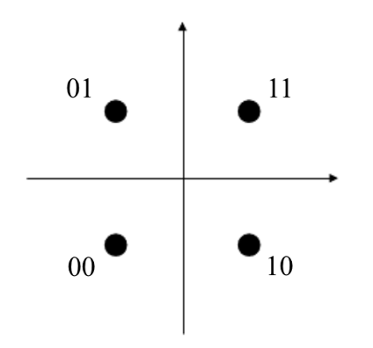

图 1 QPSK调制星座图

根据星座图，可以得出四个符号与载波的转换关系

$$s\left(t\right)=\left\{\begin{aligned}Acos\left(2πf_{c}t+\frac{π}{4}\right) 11 \\ Acos\left(2πf_{c}t+\frac{3π}{4}\right) 01 \\ Acos\left(2πf_{c}t+\frac{5π}{4}\right) 00 \\ Acos\left(2πf_{c}t+\frac{7π}{4}\right) 10\end{aligned}\right. (1)$$

因此QPSK调制过程框图[2]可表示如下

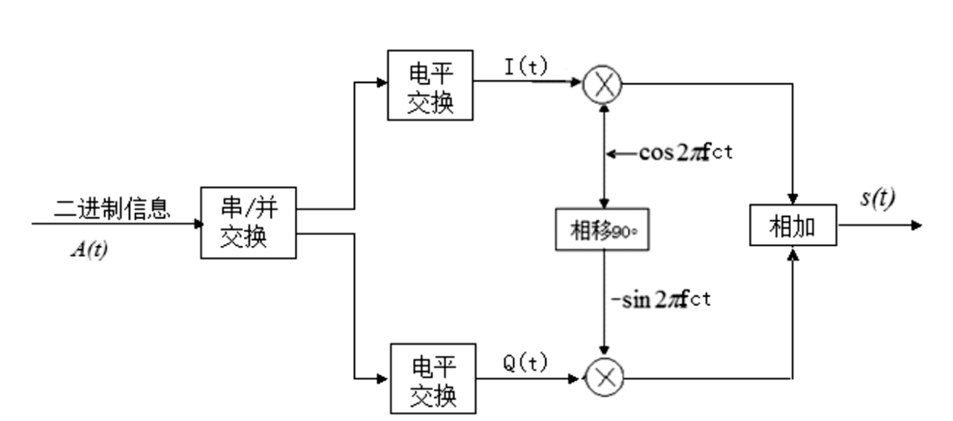

图 2 QPSK调制原理框图

其中串并交换是将高速的单通道信息转化为低速的多通道信息，这里转换规则的设定是奇数位为 $I(t)$，偶数位为 $Q(t)$；电平转换是将1转换为幅度为A的电平，相反0则是-A，这里对幅度的调整是为了两路信号相加后可以保持与原信号幅度一致。根据框图，可以写出调制过程，以11和01为例有

$$11:QPSK=Acos\left(2πf_{c}t\right)+Asin\left(2πf_{c}t\right)=\sqrt{2}Acos\left(2πf_{c}t+\frac{π}{4}\right)$$

$$01:QPSK=-Acos\left(2πf_{c}t\right)+Asin\left(2πf_{c}t\right)=\sqrt{2}Acos\left(2πf_{c}t+\frac{3π}{4}\right) (2)$$

以此类推，可以完成信号的调制。

因此在接收端，接收到的QPSK信号和解调过程框图如下

$$y_{i}\left(t\right)=Acos\left(2πf_{c}t+φ_{i}\right) φ_{i}=\frac{π}{4},\frac{3π}{4},\frac{5π}{4},\frac{7π}{4} (3)$$

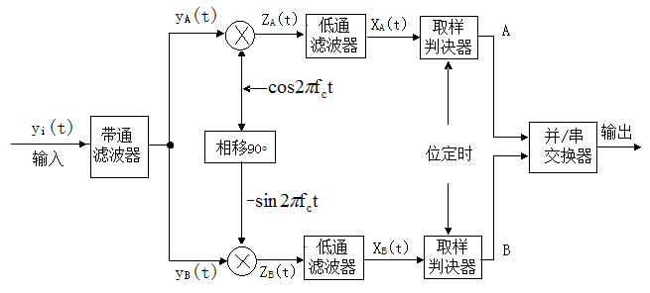

图 3 QPSK解调原理框图

根据框图，写出两路信号与载波相乘的结果

$$Z_{A}\left(t\right)=cos\left(2πf_{c}t+φ_{i}\right)cos\left(2πf_{c}t\right)=\frac{A}{2}cos\left(4πf_{c}t+φ_{i}\right)+\frac{A}{2}cosφ_{i}$$

$$Z_{B}\left(t\right)=-cos\left(2πf_{c}t+φ_{i}\right)sin\left(2πf_{c}t\right)=-\frac{A}{2}sin\left(4πf_{c}t+φ_{i}\right)+\frac{A}{2}sinφ_{i} (4)$$

再通过低通滤波器滤去高频部分，可以得到

$$X_{A}\left(t\right)=\frac{A}{2}cosφ_{i},X_{B}\left(t\right)=\frac{A}{2}sinφ_{i} (5)$$

将得到的结果输入取样判决器

表格 1 QPSK判决准则

|  |  |  |  |  |  |
| --- | --- | --- | --- | --- | --- |
| 符号相位 | 的极性 | 的极性 | 判决器输出 | | |
| A | B |
|  | + | + | 1 | 1 |
|  | - | + | 0 | 1 |
|  | - | - | 0 | 0 |
|  | + | - | 1 | 0 |

取样判决器的判决准则如上表所示，这样就可以根据这个表根据符号的正负极性来还原四进制信息，完成解调。

## 2.2 16-QAM

正交幅度调制(Quadrature Amplitude Modulation, QAM)，是一种结合2-ASK和2-PSK两种方法的调制技术，使带宽得到双倍扩展[3]。多进制QAM可以提高频谱利用率，16-QAM即是具有16个状态的正交幅度调制，每个状态由四个二进制数来确定，也就是说16-QAM一次传递4比特信息。

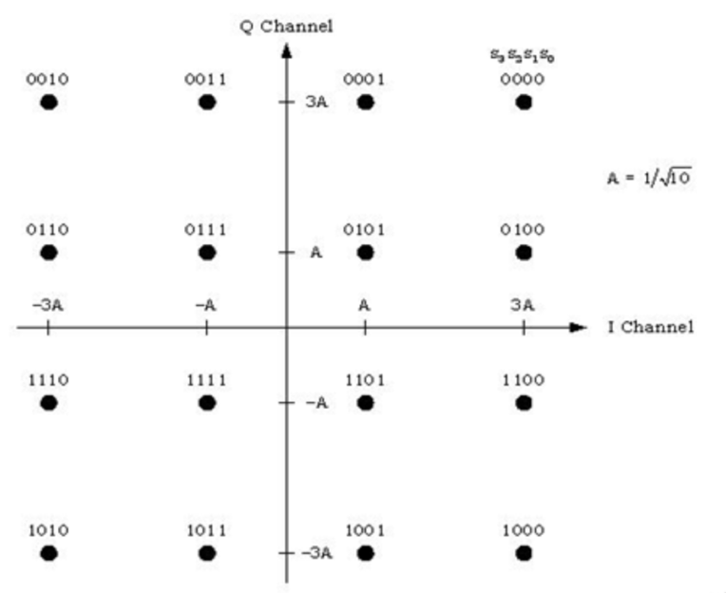

图 4 16-QAM星座图

QAM的目的是用载波频率的幅度和相位差异来表征，16-QAM的星座图如上所示，空间中分布着16个状态，载波频率的幅度和相位这两个参数可以从映射以后的星座图中方便地得到。

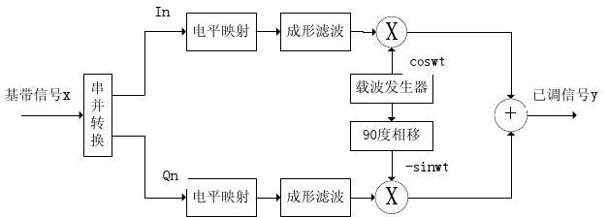

图 5 16-QAM调制过程框图

在16-QAM的调制过程中，首先将二进制序列每4比特划为一组，在这 4比特中前2比特进入偶数同相路，后2比特进入正交路。按照格雷码的顺序，在电平转换中，00，01，11，10分别对应-3A，-A，A，3A，全部组合情况如星座图所示。之后与QPSK调制过程相似[4]，同相与正交两路分别与载波 $cos\left(2πf_{c}t\right)$ 和 $-sin\left(2πf_{c}t\right)$ 相乘后相加，完成调制。

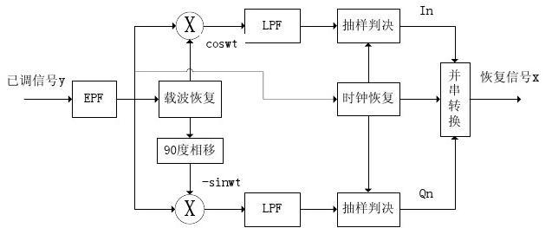

图 6 16-QAM解调过程框图

接收端也是一样，通过与相同的载波相乘并通过低通滤波器提取特征分量，由调制过程易知16个状态的幅度和相位组合都不同，所以判决器能够根据其不同组合还原出原始二进制信号，完成解调。

## 2.3 OFDM

正交频分复用技术 (Orthogonal Frequency Division Multiplexing, OFDM)是多载波调制的一种，是目前实现复杂度最低、应用最为广泛的一种多载波传输技术[5]。OFDM的主要思想是将信道分成若干正交子信道，并将告诉的串行数据转换成低俗的并行数据进行传输，正交信号可以有效减少互相之间的干扰，而且容易进行信道均衡因为子信道带宽只占总带宽的一小部分。

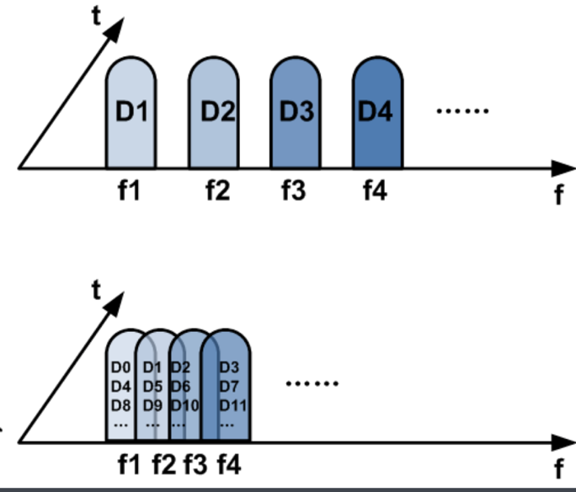

图 7 FDM与OFDM对比

如图所示是传统FDM与OFDM的对比，可以直观、明显地看出OFDM对频带利用的高效性。

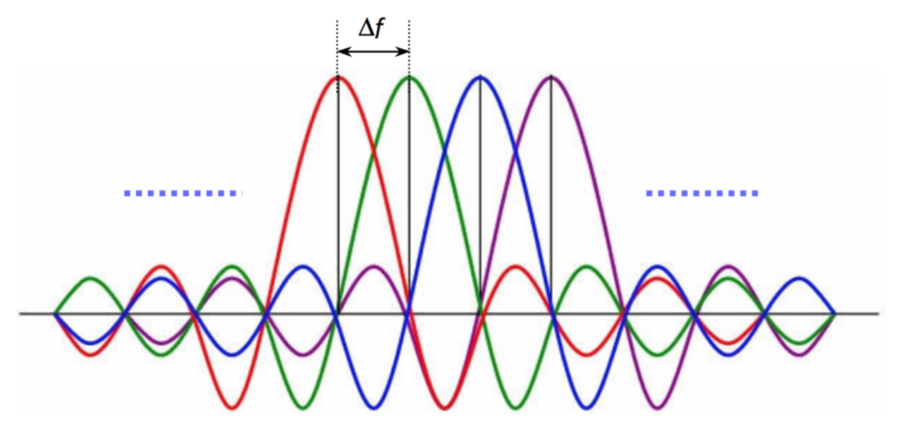

图 8 OFDM载波频域分布图

传统的频分复用技术(Frequency Division Multiplexing, FDM)，为了防止信号间互相干扰，往往要留出足够的空间，这样就造成了带宽的浪费。引入正交频分复用技术，就是为了能最大限度地利用带宽。如图所示，从频域直观上看每个子载波的最大值处是其他子载波的零点，在此处抽样则信号之间没有干扰。这一现象在数学上即为“正交”，其定义为两个函数的乘积的积分为0。

与FDM对比，可见OFDM最大程度地利用了信道带宽；与相同传输速率的单载波系统相比，符号周期延长了多倍，常常远大于信道本身的时延扩展，增强了消除码间串扰的能力。

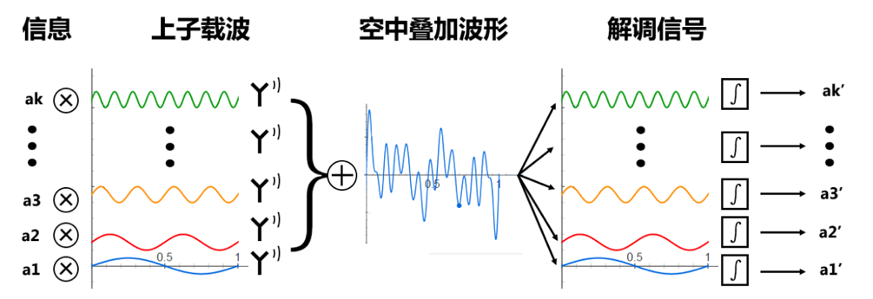

图 9 OFDM系统直观理解图

最基本的OFDM即如上图所示，其中信息调制与解调可从公式推到得知本质是IFFT和FFT，为了减少信息间的干扰，还会在信号前端加上保护间隔。综上所述可以得到OFDM的系统流程图[6]

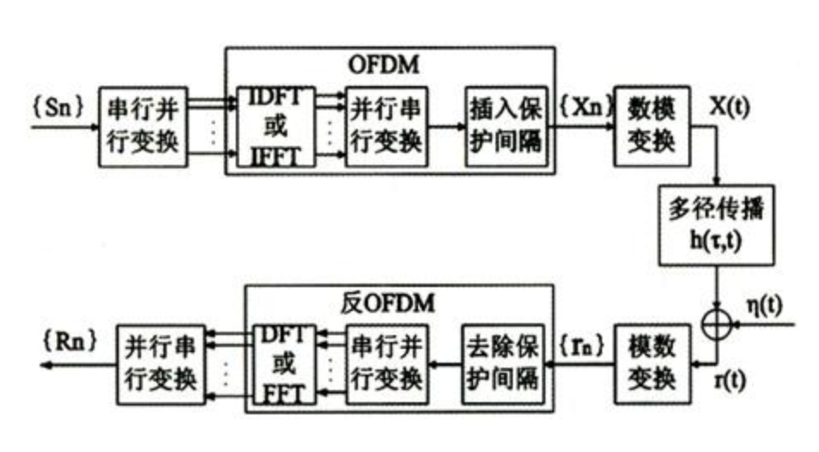

图 10 OFDM系统框图

OFDM系统中多个载波可以使用不同的数字调制技术，根据题意要求选择了QPSK和16-QAM，其中调制过程在上图Sn进行串行并行变换之前，解调在输出Rn之后。

## 2.4 多径信道

时变和多径是无线信道的特点[7]，其中多径会导致频率选择性，这是因为由于反射径信号的存在，发射不同频率的信号的，接收到的信号有些频率是被增强了，而另一些被削弱了，因此产生了频率选择性。在实际信号的传输过程中，会被许多不同的因素所干扰，例如在经过建筑物、山丘甚至树叶反射会产生多径效应，造成信号的增强或衰减，这种对比有时十分强烈；由于发射接收端的相对运动，信号会产生多普勒效应，信道的特性会随时间发生改变，这样就增加了信号质量的不确定性。真实信道中一般存在多种衰落，仿真的这部分主要考虑多径造成的延迟，也就是小尺度的衰落。

多径效应是由于传播路径的长短不一，接收信号在时间上的扩散效应，也就是接收到的信号时间长度会大于传送信号的时间长度。多径信道可以表示成一个现行的传输函数 $h(t)$，因为不同的传播时延，新的脉冲响应是不同延迟的冲击函数的加权组合 $h\left(t\right)=\sum_{i=0}^{L-1}{a_{i}δ(t-τ_{i})}$，各多径时延 $\left\{τ_{i}\right\}$ 不同，导致对应幅度 $\left\{a_{i}\right\}$ 也不同，时域上表现为波形的失真。

根据实验指导书，在本次仿真中，第 $l$ 条多径信道的时延服从复高斯分布 $CN(0,1/L)$，时延为 ${(l-1)}/W$，其中 $W$ 为系统带宽。

复高斯分布是实变量X、Y都独立且服从高斯分布，对应复随机变量Z=X+Jy的概率分布，其示意图如下



图 11 复高斯分布概率密度图

相关研究表示传输系统的白噪音近似服从复高斯分布，因此仿真中建立起的模型是合理有效的。

## 2.5 误码率

误码率(Symbol Error Rate, SER)，又称误符号率，是衡量数据在传输过程中出错的重要指标，是传输中的误码占所有传输码数的百分比。在实际传输过程中，数字信号会不可避免地产生差错，这种干扰同时来自外界环境和系统内部。在本次仿真中，主要造成误码的原因一是在传输信号时混入的随机噪声，二是根据复高斯分布模拟的多径效应。计算方法是完成一次传输后，将接收端复原的二进制信息流与原始发射端的相对比，统计发生错误的码数，除以总码数并输出百分比。

还有一种用来衡量出错概率的指标，是与误码率有些相似的误信率(Bit Error Rate, BER)，又称误比特率，顾名思义，是发生错误的比特数与总传输比特数的比值。

$$P_{SER}=\frac{错误码元数}{传输总码元数}∙100\%$$

$$P_{BER}=\frac{错误比特数}{传输总比特数}∙100\% (6)$$

二者相似，但还是有一些区别。在二进制中，因为一个码元就由一个比特组成，因此SER与BER相同，但是在QPSK和16-QAM调制过程中，一个码元分别对应2个和4个比特，这样SER和BER就不尽相同。举一个简单的例子，在QPSK调制中，如果发生了3个比特的错误，则发生错误的码元数是2个或3个。本次仿真采用了BER，保证了不同调制方法间传输正确率的可比较性。

## 2.6 信道估计

实际模型中往往无法直接得知信道的单位脉冲响应，为了便于对接收到的信号进行均衡进而消除信道的影响，在发送的每一帧信号中都要插入一个已知的OFDM符号作为导频（由于本模型生成的为频率选择性信道，因此选择对抗频率衰落特性较好的块状导频插入法），与信号一同发送接收。利用LS信道估计算法，忽略噪声的影响，信道的频域响应可估计为：

$$H_{LS}=\frac{Y_{p}}{X_{p}} (7)$$

其中 $X_{p}$ 为插入的导频信号， $Y_{p}$ 为接收到的导频信号通过信道的响应。

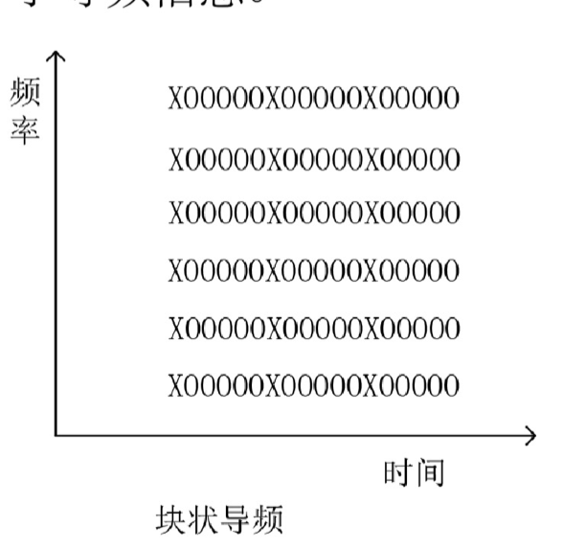

图 12 块状导频插入示意图

## 2.7 频域均衡

均衡技术可以分为时域均衡和频域均衡两种，时域均衡是为了消除数据在传输过程中由于符号间干扰产生的影响，频域均衡则是为了缓解多径效应造成的严重衰落。

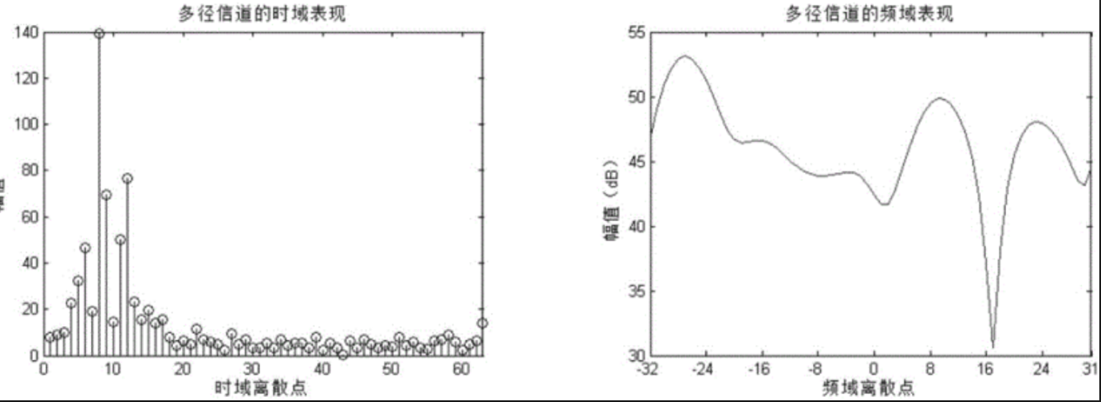

图 13 多径衰落示意图

如图所示，当多径效应[8]严重，导致频域响应出现很深的“凹槽”时，频域均衡技术可以补偿“凹槽“附近的幅度衰落。具体实现方法分为线性均衡和非线性均衡两种，其中前者在补偿时会以同等比例放大噪声，而后者在这种恶劣的信道条件下会有良好的处理效果。

本次仿真针对OFDM系统，在进行模拟多径衰落之后，基于题设噪声分布已知的条件，采用MMSE算法进行频域均衡[9]，优化目标是最小化接收数据的估计值与目标数据的均方误差，这种方法在信道存在深度衰落点时也不会过分地放大噪声，但是这种均衡是以信号失真为代价来保证噪声不被放大的。

## 2.8 AMC

自适应调制编码(Adaptive Modulation and Coding, AMC)是无线信道上采用的一种可以自动选择合适编码调制技术的算法[10]，可以根据信道质量改变无线链路传输的调制方式与编码速率，来确保链路的传输质量，在保证一定系统性能的前提下，提高系统的吞吐率。在宽带数据传输系统中，单载波的符号传输时间通常小于信道时延扩展，信道表现为多径衰落信道，这种信道在整个信号带宽内表现为频率选择性，也即信道对信号的不同频率成分衰减大小不一。如果OFDM系统中各子载波上均匀地使用相同的发送功率和调制方式，那么当数据信息从深衰落子信道传输，其误码率会很大。而AMC调制可以根据信道的情况调整分配到各个子信道的比特和功率，在少数深衰落子信道少传信息甚至不传信息，从而在满足一定的传输速率下，减少系统的误码率。通常来说，在信道条件良好时，可以采用高阶调制提高信息传输效率，如16-QAM；而在信道状态不佳时，则应偏向选择低阶调制方式来保证通信质量，如QPSK。

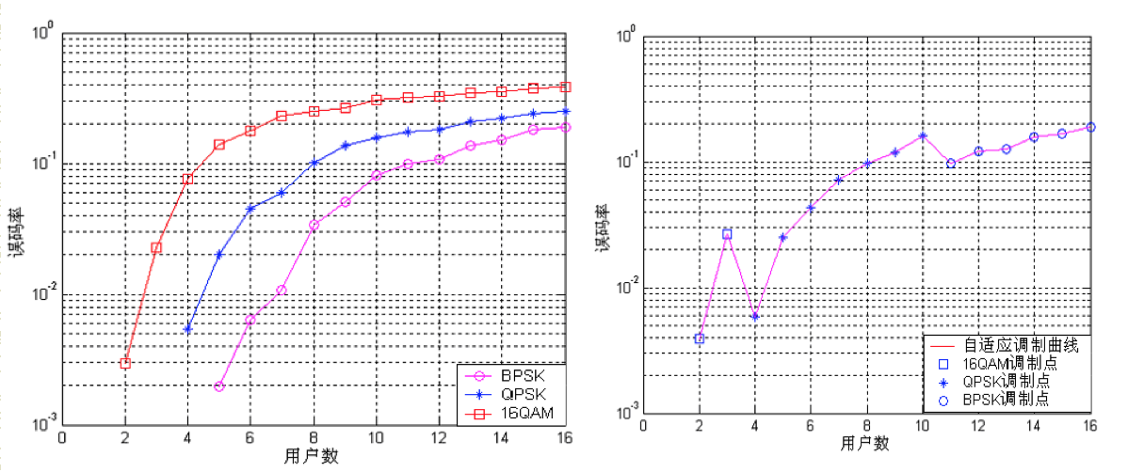

图 14 多用户情况下AMC选择调制方式示意图

左图是多用户情况下三种固定调制方式下的误码率，右图是AMC在不同情况下作出的选择曲线，因为综合考虑传输速率和误码率，所以选择的并不都是误码率最低的方法。

加入AMC的OFDM系统流程图如下所示，根据题意“调制”可在QPSK和16-QAM两种方式中选择。



图 15 AMC-OFDM系统示意图

信道估计实际是发射机对下一个OFDM符号时间的信号条件进行的估计，但由于信道状况只能从上一个时序的信道质量估计获得，所以自适应调制系统只有在信道条件变化相对缓慢的情况下才能发挥较好的作用作用。

信道估计主要有两类：盲估计方法和导频辅助的估计方法。其中盲估计算法计算复杂度高，收敛速度慢，估计性能有限，限制了它们在移动信道中的应用。而基于导频的估计方法是在发送的信号中某些固定位置插入一些已知的符号，接收端利用已知信息来恢复信道着状况。这类方法由于要发送导频符号，所以信道的容量会有一定损失。

实现自适应调制编码的算法有很多[11]，包括以贪心算法为主要思想的Hughes-Hartogs算法、以信道容量为依据的Chow算法和以误比特率最小为设计目标的Fischer算法等等。

1987年Hugh提出的贪婪算法在保持数据传输速率固定并满足BER要求的情况下，使系统总发送功率最小化。基本思想是在每一次比特分配的过程中，选择要求递增功率最小的子载波，这样就可以保证总发送功率最小，但这种算法运算量大，不利于高速数据传输。1995年Chow提出的算法首先确定系统性能达到最优的门限（在满足系统要求的BER条件下，系统可以容许增加的噪声量，以dB为单位），然后确定各个子载波的调制方式。本次仿真综合算法效果和编程难度选择Chow算法，该算法主要根据各个子信道的信道容量来分配比特，优化准则是在维持目标误比特率前提下使系统性能余量达到最大。算法的运行大致分为三个步骤，首先要确定事系统性能达到最优的门限，其次根据上述前提与优化目标确定子载波的调制方式，最后调整各子载波的功率。

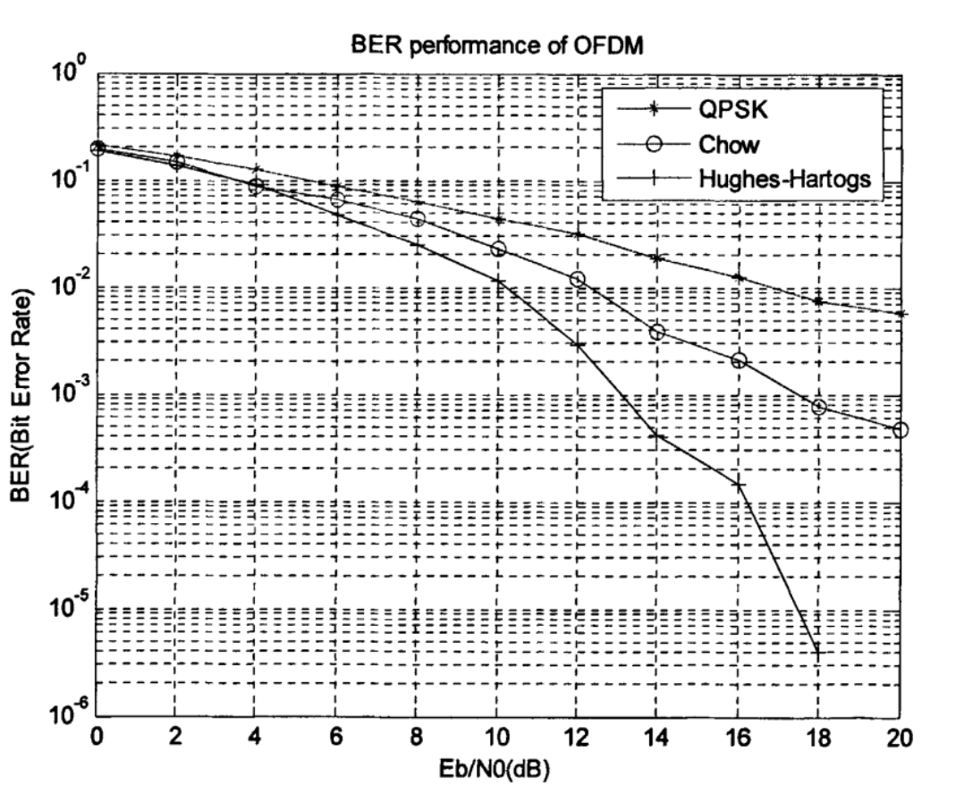

图 16 两种自适应调制算法与固定调制方式的传输性能对比

根据文献，采用Chow算法的系统传输性能比固定QPSK要好，而且逊色于Hughers-Hartogs算法，但是由于Chow算法的收敛速度远高于H-H算法，因此有很高的实际运用价值。

# 三、思考题

## 3.1 思考1

正在交谈的两个人构成一个基于声波的无线通信系统，它属于基带通信系统，频带范围通常为300Hz~3400Hz。由于未采用调制技术，因此当很多人同时交谈时，人们会感受到强烈的相互干扰。对于基于电磁波的无线通信系统，除了控制干扰，调制还有哪些作用？

答：

（1）可以传播更远的距离，利于接收。若想将基带信号通过无线信道传送到远端，则必须将其调制到射频上。

（2）频分复用。同一时间同一信道传输多路信号，提高信道的利用率。

（3）便于在信道中进行传输。只有当天线长度和波长相当时才可以很好地辐射和接收电磁波，高频时对应的电磁波波长较小，利于在信道中传输。

（4）有效抑制传输中的噪声。调制后的信号位于高频段，引入的噪声较少。

## 3.2 思考2

推导接收信号的基带正交分量可以表示为：

，其中表示复数的虚部，

。

证明：

通过下变频，可得接收信号中的正交分量为：



进一步通过低通滤波器，其频域响应为，时域响应为，函数和的定义如下：



可得，基带正交分量为：



定义基带复信道为：

同时，定义基带噪声的正交分量为：，则

## 3.3 思考3

由星座图可得，每个符号对应2个比特信息，任意相邻两个符号对应的比特只有1位不同，这种由比特到符号的映射方式成为格雷码。在通信系统中，采用格雷码映射有什么好处呢？对于任何的调制级数M，如何构造格雷码？

答：

首先格雷码是一种可靠性编码，能够将错误最小化——虽然自然二进制码可以直接由数/模转换器转换成模拟信号，但在某些情况下，如从十进制的3变为4时二进制的每一位都要变，这就会使数字电路产生很大的尖峰电流脉冲，而如果采用格雷码，由于其相邻位之间只有一位不同，这样便大大减少了由一个状态转变到下一个状态时逻辑的混淆。其次格雷码是一种循环码，这一特性能够使它在形成和传输过程中引起的误差较小。

对于给定的调制级数M，先由确定每一个调制符号对应几个比特，再构造出相应比特数的格雷码（循环相邻、对称相邻、首尾相邻）即可。

## 3.4 思考4

在图2.3所示的ASK星座图中，星座点等距分布。基于上述误符号率的分析过程，解释等距设计的优点？

答：

等距设计时，调制信号的平均功率为，此时取得最小值。由式（2.44）可知，ASK解调的误符号率为

，代入式（2.35）可得

所以误码率为



正比于，所以当等距设计时，取得最小值，则误码率取得最小值。

## 3.5 思考5

给定相同的平均符号功率，比较图2.7所示的16-QAM调制圆形和方形星座图的符号间最小距离d，说明方形星座图的优点？

答：

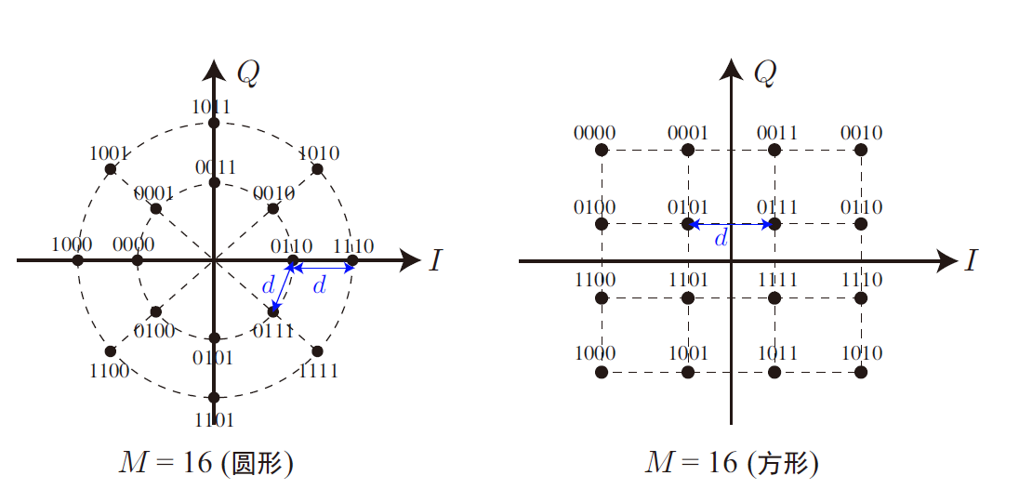

图 17 16-QAM两种星座图

如上图所示，设圆形星座图的符号间最小距离为，方形星座图的符号间最小距离为，则圆形星座图的平均符号功率可表示为



而方形星座图的平均符号功率可表示为



可见，当时，，所以采用方形星座图误码率更低。

## 3.6 思考6

针对FSK调制，式（2.60）给出了正交载波的频率间隔为的整数倍，但OFDM系统要求正交子载波的频率间隔为的整数倍，为何有此差别？

答：

在OFDM系统中，对于方波信号，其傅里叶变换为，当时，，此时，则不同载波之间的间隔为（其中为整数）。而符号周期为，所以在OFDM系统中，即正交子载波的频率间隔为的整数倍。

# 四、实验设计及测试结果

## 4.1 搭建OFDM系统发射机

OFDM系统发射机由信号产生、信号调制(16-QAM/QPSK调制)、子载波调制(IFFT)、添加循环前缀(CP)和循环后缀(CS)、OFDM符号加窗、串并变换生成发送信号组成。

首先确定OFDM系统发射机的基本参数：子载波数为1024，每次发送的OFDM符号数为12，IFFT点数为4096，循环前缀长度为1024，调制方式有16-QAM和QPSK两种。

### **4.1.1 信号产生**

根据OFDM系统发射机的基本参数确定需要产生的二进制的比特数目为baseband_out_length = carrier_cout * symbol_per_carrier * bits_per_symbol; 然后利用MATLAB中的随机数生成函数随机生成相应长度的二进制比特流（0或1）。



图 18两种自适应调制算法与固定调制方式的传输性能对比

如图是随机生成序列中前100个二进制数的示意图。

### **4.1.2 信号调制**

本文仿真的基本OFDM系统发射机有16-QAM和QPSK两种信号调制方式。基本思想是将相应的一组二进制数映射到星座图上，通过复数进行表示。

对于16-QAM调制方式[12]，每个子载波携带了4个0或1的二进制数，将这4个二进制数视为一组，按照格雷码的规则将其映射到复数坐标系对应的16个点上。然后将符号的I、Q分量（对应复平面的实部和虚部，也就是水平和垂直方向）采用幅度调制，分别对应调制在相互正交（时域正交）的两个载波（$cosωt$ 和 $sinωt$）上。具有16个样点的16-QAM信号，每个样点表示一种矢量状态，16-QAM有16态，每4位二进制数规定了16态中的一态，16-QAM中规定了16种载波和相位的组合，16-QAM的每个符号和周期传送4比特。

对于QPSK调制方式[13]，实际上其与4-QAM调制方式原理相似、效果相同。将输入的二进制比特流，每两个分成一组，同样按照格雷码的规则分别对应复数平面上的四个点，分别为： $1+i, -1+i, -1-i, 1-i。$ 这四个点在复数域内的幅度相同，因此实际上通过相位来携带信息，每一个复数携带2比特信息，再将其实部和虚部分别调制到 $cosωt$ 和 $sinωt$ 上，相加即得到QPSK信号。

在Matlab仿真代码中，只需要将得到的二进制比特流按照调制方式的要求分组，再用矩阵的方法将相应每组的二进制数映射到复数域即可。

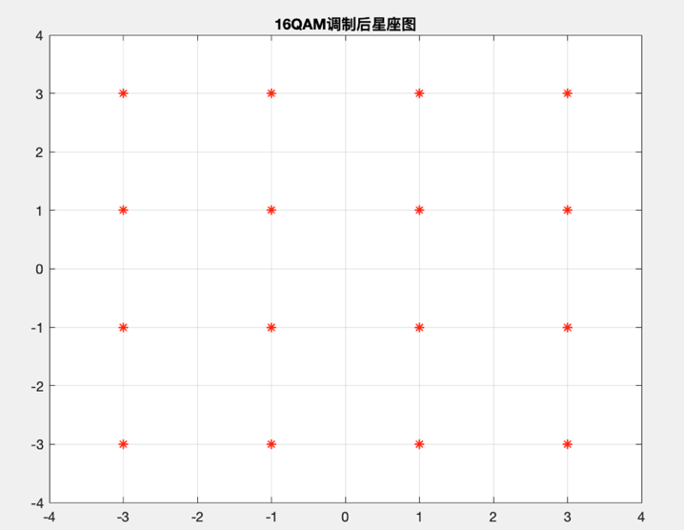

图 19 16-QAM调制星座图

上图是二进制比特流经过16-QAM调制后得到的星座图。



图 20 QPSK调制星座图

上图是二进制比特流经过QPSK调制后得到的星座图。

### **4.1.3 多载波调制(IFFT)**

频域信号经过IFFT后得到的时域信号有可能是复数序列，而对于复数在物理上无法上直接传输序列，必须将其虚部和实部分开传输。因此本文采用共轭对称子载波映射的方法，先对经过调制的信号进行共轭对称处理。n>0部分保持不变，将n>0序列的共轭以n=0为中心对称到n<0部分，使得整个频域信号满足共轭对称的性质，这样经过IFFT后得到的时域信号即为实信号。也因此，子载波经过共轭对称后需要的IFFT点数应该大于子载波数的二倍。而为了便于计算机计算，IFFT点数应该取2的幂次，因此我们在确定OFDM发射机系统参数的时候将IFFT点数确定为4096。

在实际操作时，利用Matlab中的ifft函数将调制后并且完成共轭对称子载波映射的信号进行IFFT，

### **4.1.4 发送信号处理**

发送信号处理包括为经过IFFT后的信号添加循环前缀和循环后缀、OFDM符号加窗、串并变换后进行发送。

其中添加循环前缀可以使得有限长序列的线性卷积变为循环卷积。而实际上对于有限长序列的线性卷积在经过傅立叶变换后并不等于两个相应信号傅立叶变换的成绩。而循环卷积则可以达成这一目的。除此之外，循环前缀的存在可以在一定程度上抵抗多径效应。在仿真中将一个OFDM符号的后1/4部分添加到该OFDM符号的前端作为循环前缀。

而OFDM符号加窗和添加循环后缀是为了降低PARK和防止频谱再生。其中窗口函数采用的是升余弦窗，主要参数为滚降系数，该系数表示窗口长度与一个符号长度的百分比。循环后缀的长度即等于滚降系数乘上添加循环前缀之后的OFDM符号长度，即CS_length=beta*(IFFT_length+CP_length)。与循环前缀类似，我们将一个OFDM的前CS_length部分添加到OFDM符号的尾端作为循环后缀。在添加循环后缀后，乘以升余弦滚降窗函数，与前一个OFDM符号区域内的样值迭加，形成最终的信号形式。

经过多次实验后，效果最佳时滚降系数beta=1/64，则循环后缀长度CS_length=80。

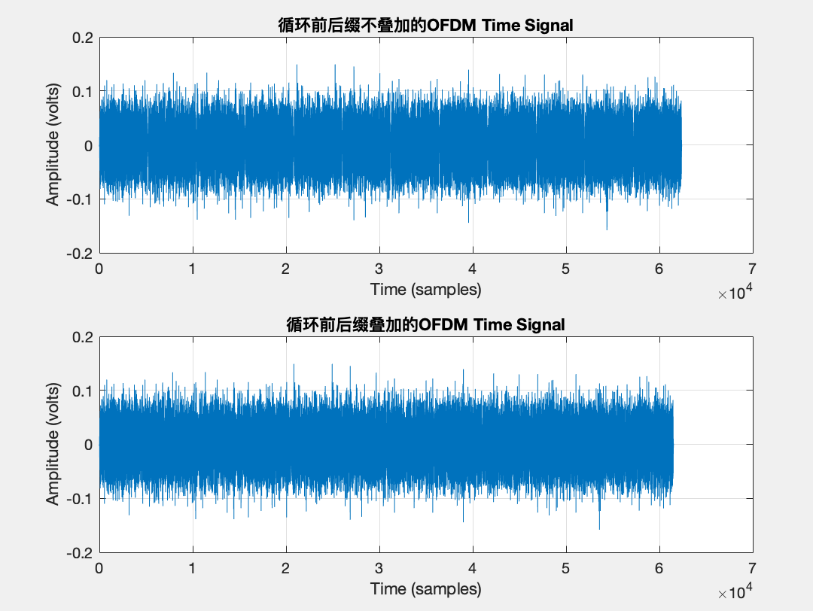

图 21 OFDM符号时域图像

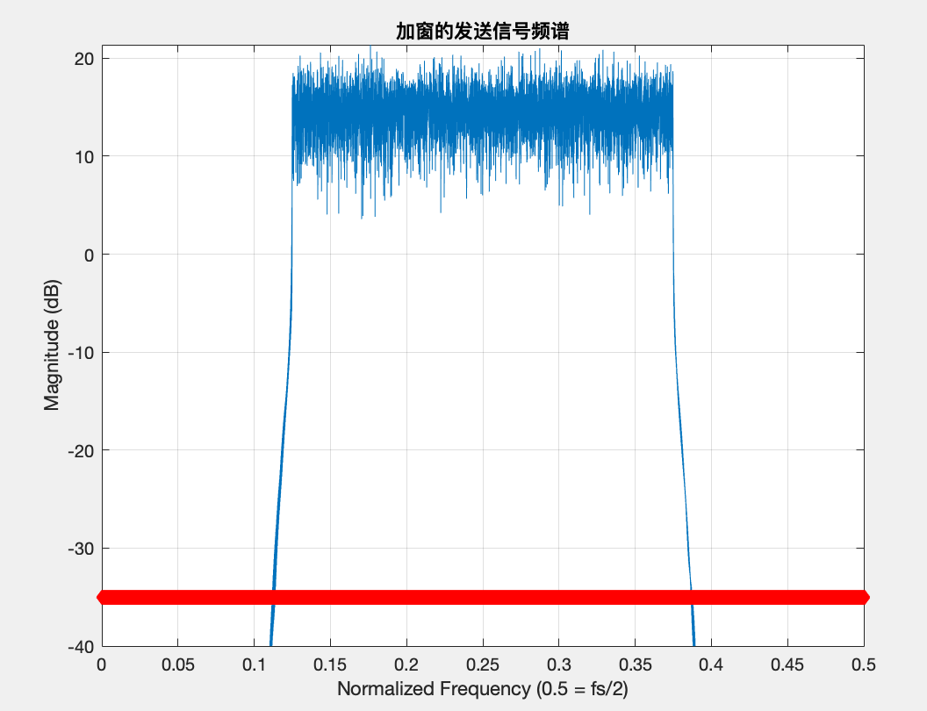

图 22加窗后发送信号的频谱

利用Matlab绘制循环前缀和循环后缀叠加和不叠加情况OFDM符号的时域图像，并给出了加窗后发送信号的频谱。从图中结果可以看出，升余弦窗有效地降低了带外辐射。使得信号幅度能更平滑地过渡到0。

之后需要将加窗后的OFDM符号并转串从而高速发送出去，仿真中只需将多个OFDM符号并行构成的矩阵按行首尾相接转化为一行向量即可。

## 4.2 生成频率选择性信道

按照仿真题目要求，需要生成多径信道，多径条数为 $L$，第 $l$ 条多径信道服从 $CN(1,\frac{1}{L}$)，时延为 $\frac{l-1}{W}$。其中 $W=20MHz$，为系统带宽。

在仿真中首先创建了两个长为 $L$ 的行向量alr(1,L)和ali(1,L)，两个行向量的的第i个元素值代表第i条多径信道单位脉冲响应的幅度。然后创建一个长为 $floor\left(\frac{\left(L-1\right)}{W*T}\right)+1$ 的行向量delta，代表多径信道的单位脉冲响应。按照第 $l$ 条信道的时延比前一条信道的时延多 $\frac{1}{W}$, 只需将第 $l$ 条信道单位脉冲响应的幅值赋给delta中的第 $(floor\left(\frac{\left(l-1\right)}{W*T}\right)+1)$ 个元素即可。经过计算可知，实际上每条多径信道的时延均为一个信号。即多径信道的单位脉冲响应即为一个长位L的向量delta，向量中的元素为对应信道的衰落系数。接下来将上一部分得到的发送信号与delta进行利用Matlab里的conv函数进行线性卷积即可得到通过多径信道后的信号。并且可以通过改变多径条数 $L$ 构建不同的多径信道。

在多径信道的基础上，还为经过多径信道后的信号添加了高斯噪声。首先用mean函数经过多径信道的函数的均方值的作为信号的功率Tx_signal_power，再将信噪比SNR转化为线性信噪比linear_SNR，从而根据线性信噪比的定义由发射信号功率求得噪声功率noise_power=Tx_signal_power/linear_SNR。然后再生成与通过多径信道后的信号长度相同的复高斯分布序列，每个元素都乘上上面得到的噪声功率的 $\frac{1}{2}$ 次方即得到高斯分布噪声序列，之后将通过多径信道的信号与得到的高斯分布噪声序列线性相加即得到OFDM系统接收的信号。

## 4.3 OFDM系统信号接收

OFDM系统信号的接收由串并变换、去除循环前缀和循环后缀、频域均衡、解调四部分组成。

### **4.3.1 串并变换、去除循环前缀和循环后缀**

通过频率选择性信道后的信号被OFDM系统接收后，首先经过串并变换，将一路高速数据变换为多路低速数据。与之前信号发送前的并串变换相反，这里需要将列向量按照OFDM符号还原为矩阵。并从每一个OFDM符号的循环前缀后第一个元素开始取IFFT_bin_length个元素赋给新矩阵中，从而去除循环前缀和循环后缀得到有用的信号。

### **4.3.2 信道估计**

在实际OFDM通信模型中无法得出信道的有关信息。为得到信道有关信息从而进行频域均衡，本模型在发送的信号中每一帧的末尾插入导频，导频作为已知序列通过信道后得到对应的响应，利用响应与导频的关系即可对信道的单位脉冲响应进行估计。

综合考虑算法的有效性和时间复杂度，我们选择LS算法对信道进行估计。

$$H_{LS}=\frac{Y_{p}}{X_{p}} (8)$$

式中 $Y_{p}$ 为导频信道通过频率选择性信道的响应， $X_{p}$ 为原始导频信号。需要声明的是，这里的 $Y_{p}$ 和 $X_{p}$ 均为去掉循环前缀后的有用信号部分。这是因为多径信道的时延对会使得在导频信号前一个的信号的尾部与导频信号的前端——即循环前缀相叠加，引入了与导频信号本身无关的部分，因此舍弃循环前缀可以起到一定意义上的降噪作用。

### **4.3.3 频域均衡**

在获得有用的信号后，对时域信号进行FFT还原为频域信号。而为了消除频率选择性信道的影响，需要进行频域均衡。利用信道估计得到的信道响应

$H=H_{LS}$，同时为乐考虑噪声的影响，这里采用了MMSE频域均衡算法。MMSE算法得到的均衡系数为

$$W=\frac{H^{*}}{{\left.​\right|H|}^{2}+\frac{1}{SNR_{l}}} (9)$$

这里的H是指信道的频率响应，在仿真中直接使用频率选择性信道的单位脉冲响应响应delta的傅立叶变换Delta， $SNR_{l}$ 为添加的高斯噪声的线性信噪比，经FFT还原后的频域信号与均衡系数 $W$ 相乘即得到均衡后的信号。

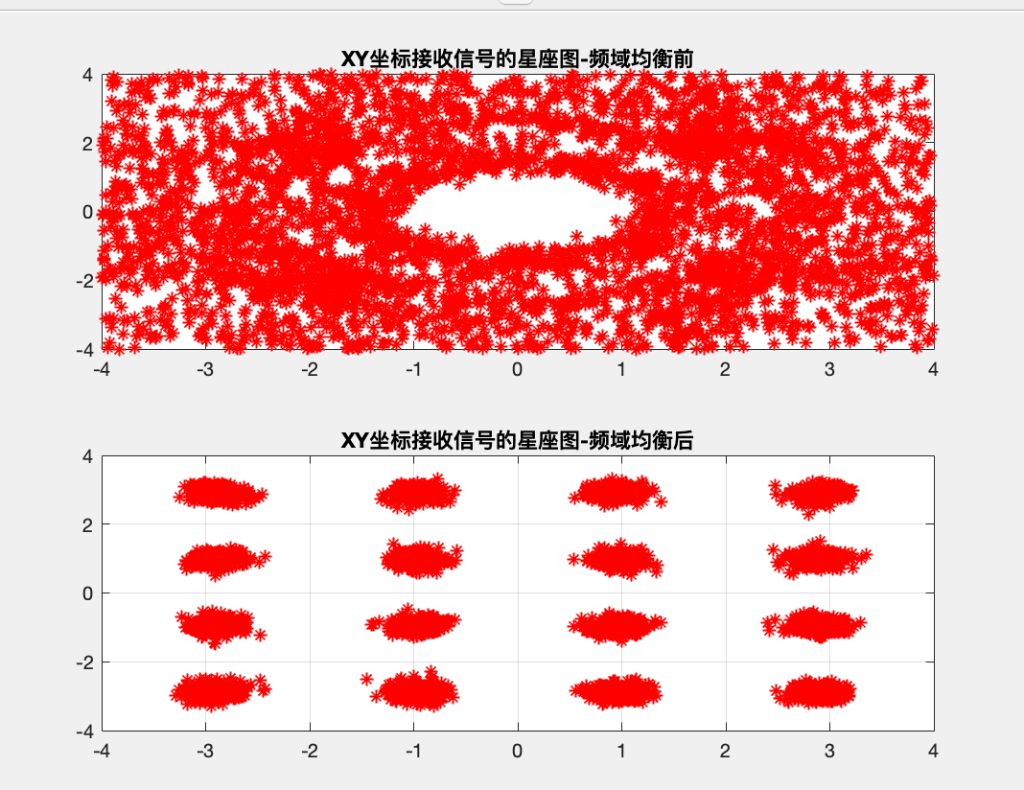

图 23 直角坐标系下频域均衡前后接收信号的星座图

上图是直角坐标系下16-QAM未经频域均衡与经过频域均衡的星座图，可以看出经过频域均衡后的星座图明显清晰很多。

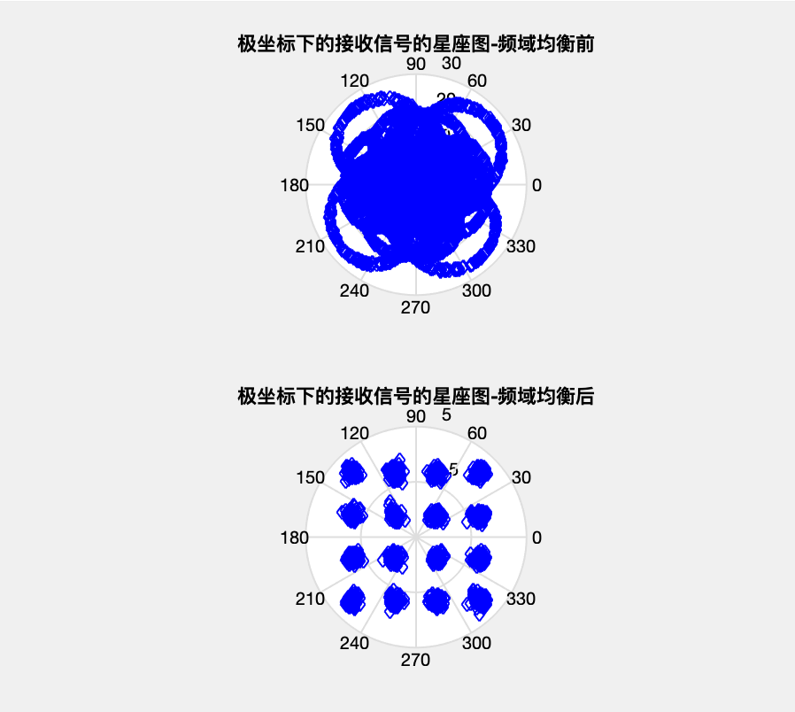

图 24 极坐标系下频域均衡前后接收信号的星座图

上图是极坐标系下16-QAM未经频域均衡与经过频域均衡的星座图，根据频率选择性信道的原理，时延会造成星座图的旋转，从而导致星座图互相重叠难以解调。而经过频域均衡后的信号星座图与发生信号经调制的星座图类似，提高了解调的准确性。

### **4.3.4 信号解调**

解调的核心思想就是对在接收信号的星座图中某点，取距离该点最近的那一初始点的复数值（例如对于QPSK就是 $1+i, -1+i, -1-i, 1-i$）对应的一组二进制数作为该点解调后的二进制数。



图 25 解调后信号与产生初始信号的对比（取100个点）

在仿真中只需计算接收信号的矩阵中的各个元素与映射矩阵元素差的模值，取出最小的那一个即得到该组二进制数，上图所示为过程中的部分数据。

## 4.4 误码率的影响因素

由于仿真过程比较理想，整个OFDM系统仿真中引入误差主要是在频率选择性信道部分。在给定SNR的条件下，影响误码率的主要是多径信道部分。也就是多径信道的多径条数和决定保护间隔的循环前缀长度。

### **4.4.1 多径条数**

仿真过程中设定多径条数L从1到2000中的某些特征数。给出了两种调制方式误码率BER随多径长度L的变化曲线。

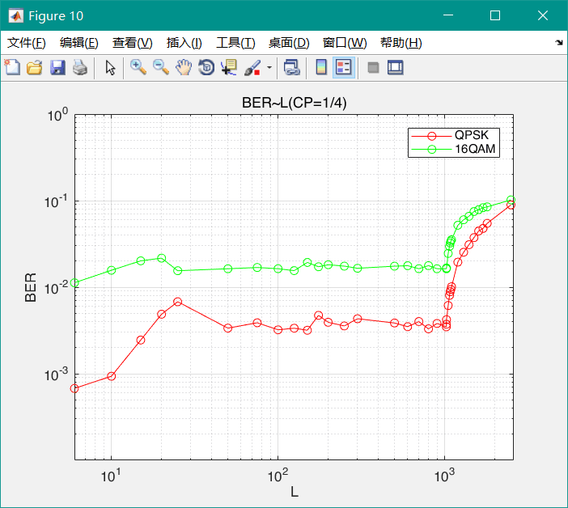

图 26 QPSK和16-QAM误码率随多径条数的变化曲线

可以看出，两种调制方式下，误码率都在多径条数1000附近开始急剧增加，实际上正好是循环前缀的长度

### **4.4.2 循环前缀长度**

我们综合考虑循环前缀长度和多径条数对误码率的影响，给出了两种调制方式下误码率与多径条数和前缀长度的关系

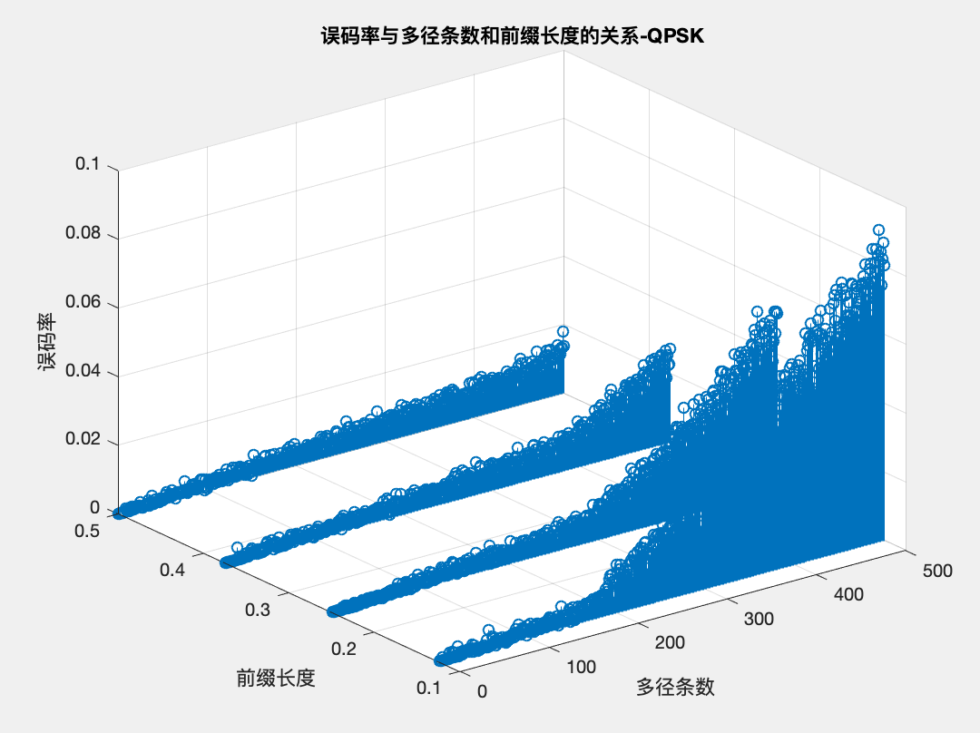

图 27 QPSK调制下误码率与多径条数和前缀长度的关系

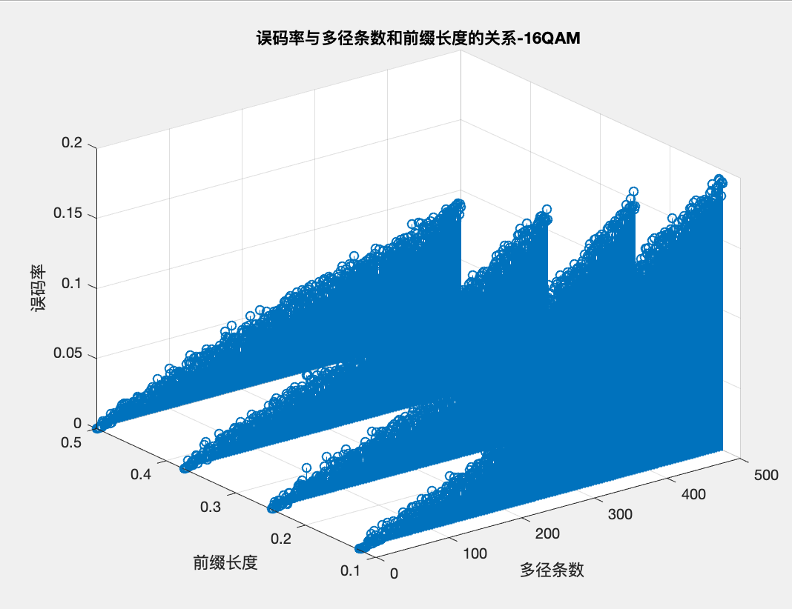

图 28 16-QAM下误码率与多径条数和前缀长度的关系

由图可以看出，两种调制方式下多径条数的增加会引起误码率的增大；前缀长度的增加导致误码率减小。且QPSK调制方式的误码率明显小于16-QAM调制。而且可以看出，误码率随多径条数的变化都是在某一点开始急剧增长的，而按照仿真题目的要求，多径条数的增加将直接导致时延的增大，这可以证明循环前缀对最大时延小于某个值的多径信道有很好的抵抗作用，而一旦最大时延超出这个值，循环前缀的保护作用将很快消失。

## 4.5 给定多径条数下的误码率曲线

在给定多径条数的情况下，给出了两种调制方式下误码率随SNR变化曲线。

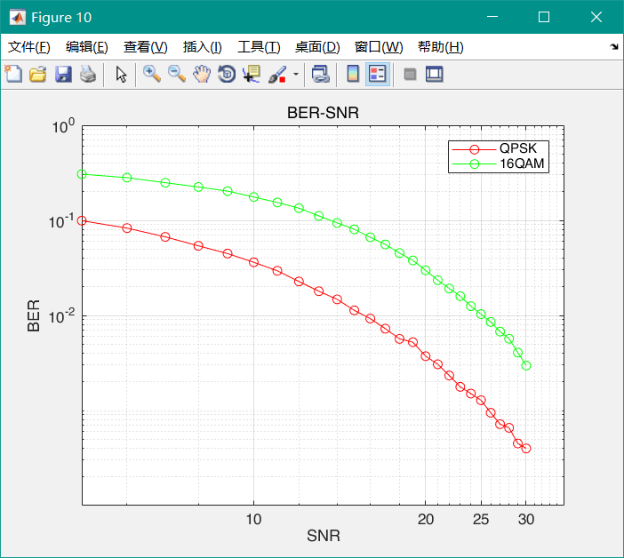

图 29 QPSK、16-QAM误码率随SNR变化曲线

可以看出，两种调制方式下，总体来说SNR越高误码率越低，且SNR>30dB时，误码率几乎为0。

## 4.6 AMC-OFDM系统

仿真实验中所用到的Chow算法的实现过程如下：

（1）计算各个子载波的信噪比SNR（根据信道质量估计得到，在仿真中作为已知值）。

（2）令最优门限=0dB，初始化迭代次数，令已使用的子载波数UsedCarriers = N（N为子载波的最大数目）。

（3）从i=1到N，依次计算b(i),b'(i),diff(i)和UsedCarriers

$b(i)=\log_{2}(1+\frac{SNR(i)}{Γ+γ})$，其中 $Γ$ =-ln(5*BER)/1.6为与目标BER有关的参量

b'(i)=round(b(i))

diff(i)=b(i)-b'(i)

UsedCarriers=UsedCarriers-1，若b'(i)=0即该子载波可以容纳的传输速率为0

（4）计算 $R_{total}=\sum_{i=1}^{N}{b'(i)}$,若Rtotal=0，则该信道完全无法使用

（5）计算新的 $γ$：

$γ$ = $γ$ +10 $\log_{10}(2^{\frac{R_{total}-R_{target}}{UsedCarriers}})$

其中Rtarget是期望的发射总数。

（6）迭代次数+1

（7）若Rtotal≠Rtarget且IterateCount<=MaxCount,令UsedCarriers=N并且转到步骤3，否则转到步骤8

（8）如果Rtotal>Rtarget，那么找到最小的diff(i)（也即找到在当前传输速率下，效果最差的子载波），令相应的b'(i)减少1，相应diff(i)加1。

（9）否则找到最大的diff(i),令相应的b'(i)加1，diff(i)减1。

（10）重复（8）、（9）直到Rtotal=Rtarget

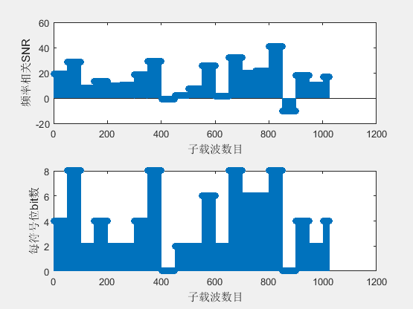

图 30 根据信道的SNR分配每个子载波单个符号位传输的比特数

从使用AMC调制在MATLAB仿真得到结果中可以看出，系统会个子载波不同的SNR选择每次进行传输的bit数，信道条件越好、SNR越高，一次允许进行传输的bit数越多。

实验中的具体实验参数为：

1.可选传输方式为不传输,QPSK,16-QAM,64-QAM,256QAM；

2.信道的SNR为均值为15,方差为15的高斯分布；

3.AMC目标BER为 ${10}^{-4}$；

4.数据传输速率和16-QAM相同，为每个子载波每个符号位4bits；

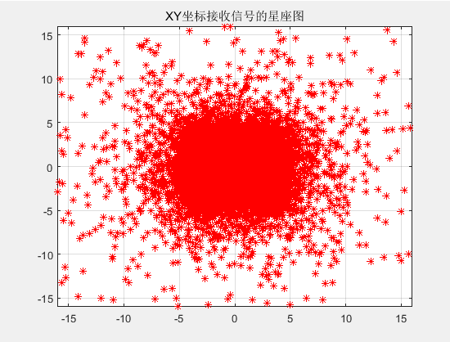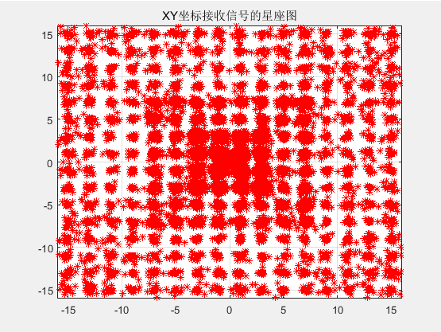

图 31 16-QAM(左)和AMC(右)接收信号的星座图

图示为在相同信道条件下，使用16-QAM和传输速率与16-QAM相同的AMC调制时接收端收到的星座图。其中根据仿真模型计算，16-QAM的误码率为6.68%，而AMC的误码率仅为0.16%。

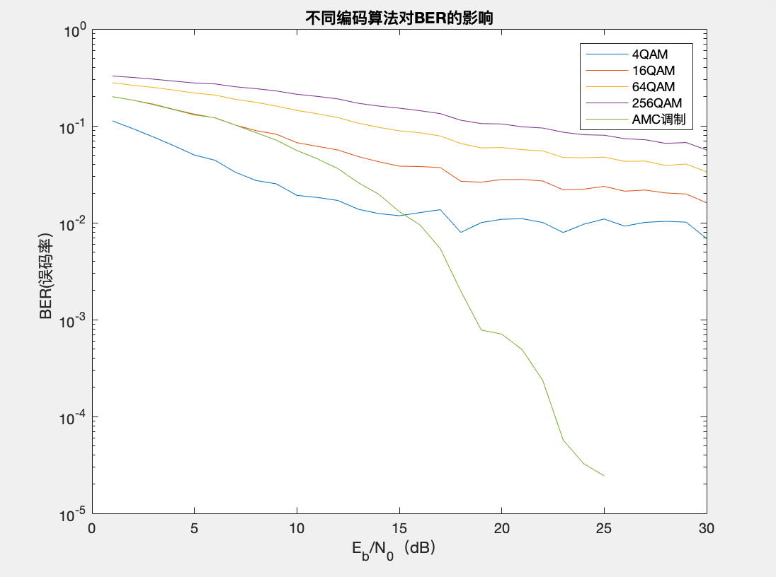

图 32不同编码算法对BER的影响

图示为几种常规调制方法与AMC调制在相同条件下的误码率BER随频率选择性信道的SNR均值改变的变化曲线，可见当SNR均值为20dB时，AMC调制得到的误码率已经降到 ${10}^{-4}$ 以下。

## 4.7 GUI展示

仿真主程序确定后，在Matlab 中新创建GUI界面。

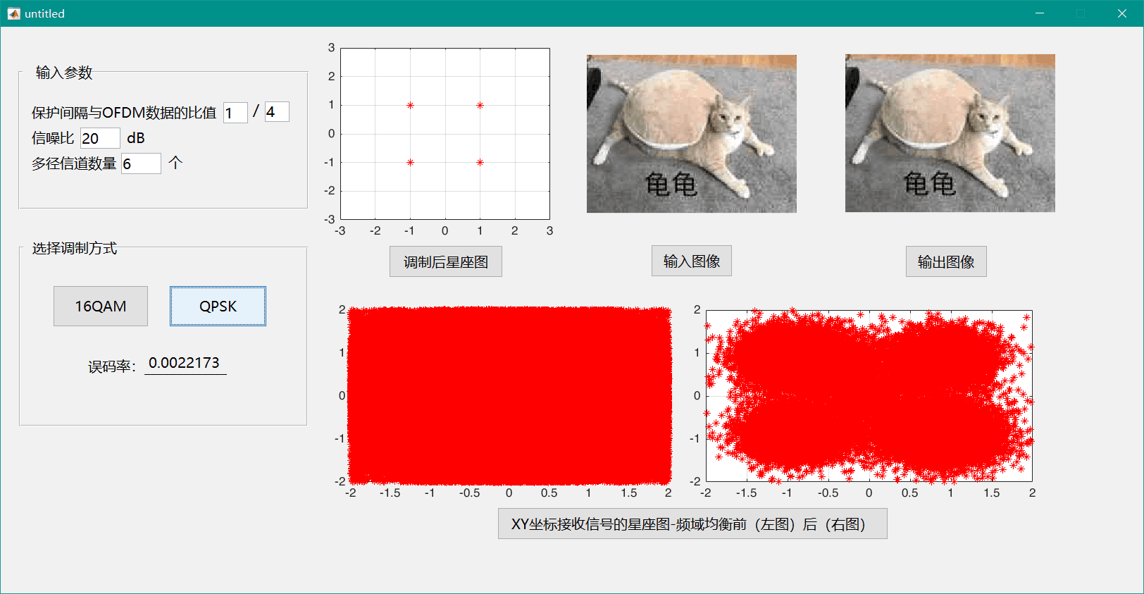

图 33 GUI整体界面

如图，本仿真的GUI界面分为三个部分：参数输入区域，调制方式选择区域，绘图区域。

**4.7.1参数输入区域**

在可编辑文本的CallBack函数中将输入的文本转换成数字，并存储在句柄中，配合guidata函数进行参数传递。同时在CreatFcn函数中将初始值存储在句柄中，从而传递初始值。



图 34 GUI调整参数部分

图示即为参数输入区域，可以对每次发送的OFDM信号数量、保护间隔与OFDM数据比值等系统初始条件进行修改。

**4.7.2调制方式选择区域**

在选择调制方式的两个按钮（16-QAM/QPSK）的CallBack函数中，分别输入两个调制方式的主程序，并将涉及改变的参数替换成输入参数的句柄，从而实现参数传递。按下按钮后即完成调制，并设定一个值为1/0的变量句柄，方便绘图区域判断调制方式。在主程序的绘图部分，将绘图相关的参数利用句柄与guidata传出到绘图区域，并将figure函数替换为axes函数，对应绘图区域的各个坐标轴。最后将计算得到的误码率转换为字符串，设置为静态文本的值，从而输出误码率。



图 35 调制方式选择、误码率

图示即为调制方式选择区域，可以在两种调制方式中选择，并且仿真结束后误码率也会显示在图中。

**4.7.3绘图区域**

绘图区域各坐标轴上的图像已经在选择调制方式的按钮的回调函数中输出完毕，而绘图区域的各个按钮的CallBack函数中则使用figure函数，更加清晰地查看各个图像并观察细节，绘图所需参数用相应句柄代替。利用选择调制方式区域中值为1/0的句柄变量判断调制方式，为图像选择合适的坐标轴。



图 36 图像显示部分

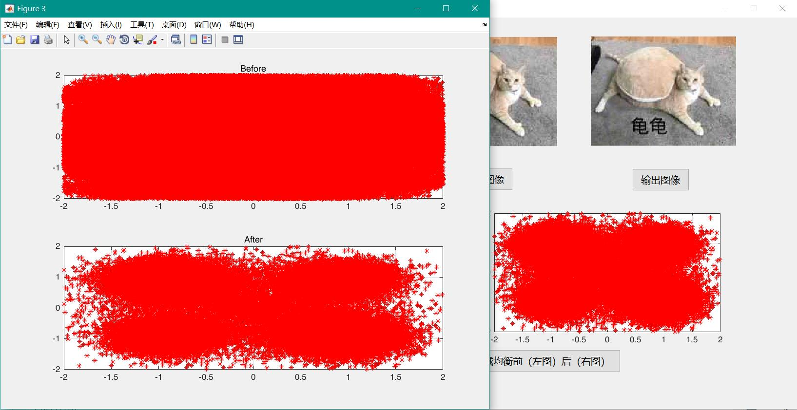

图 37 GUI弹出图像

图示即为绘图区域，在仿真实验运行后，界面会显示程序中绘制的各图像缩略图，点击对应图像下方文字可以查看相应大图。

# 五、其他相关研究

## 5.1 图像传输

考虑到实用性和展示效果，在实现随机二进制比特流传输的基础上，本组实现了对分辨率较低的图像的传输。由于RGB彩色图像实际上为包含R、G、B三个通道的0到255的整数矩阵，很容易可以通过进制的转换将其转换为二进制比特流的形式，进而直接运用到先前的模型中。

### **5.1.1 图像转二进制比特流**

利用Matlab中的函数imread()，可以将指定路径的图像读入，并返回得到对应的m*n*3的十进制无符号矩阵Pic(数据类型为uint8)，之后利用de2bi()函数将Pic转为二进制矩阵C_1。利用reshape()将C_1转换为向量，即得到图像对应的二进制比特流。

### **5.1.2 接收的二进制比特流恢复为图像**

图像对应的二进制比特流与之前随机生成的二进制比特流本质相同，经过相同的运算处理后，在接收端得到解调后的二进制比特流。之后需要进行与之前相反的操作：利用reshape()将其转化为二进制矩阵，利用bi2de()函数将得到的矩阵由二进制转为十进制，并利用reshape()函数将其转化成与Pic相同维度的矩阵，最后利用uint8将该矩阵的数据类型由double转化为uint8，通过imwrite即可将接收到的图像写入到固定路径，利用imshow可以将该图像显示出来。

# 六、实验心得及建议

在选题时，考虑到实物制作的方向和任务分数，选择实现OFDM系统。理论知识的掌握是非常重要的，这是因为虽然网络上可以找到一些相关的实现代码，也仅仅只能起参考作用，因为需要实现的功能和参数设定不尽相同，不能直接套用，需要根据实验指导书的要求进行修改，如果没有掌握相关原理就会感到无从下手。而且网上现有的代码实现的都仅仅是OFDM系统的基本功能，对于多径信道的引入、MMSE频域均衡算法、Chow算法为核心的自适应系统中的实现都需要根据原理手动编写。

实验中，本组成员分工明确，三个人为代码组负责Matlab代码编写和大部分论文，一个人回答指导书上的思考题，一个人负责系统结果的GUI展示。各自承担相应的工作的同时与其他人保持密切联系，积极进行探讨和沟通，我们向着同一个目标付出努力，踏实认真地完成相应任务，个人能力和团队能力都很重要，不推脱或“划水”，体会到了合作带来的高效。因为每个人都参与到了仿真实验过程中，参与了理论知识的储备和系统的建立的过程，一起讨论攻克难点和商定具体细节，留下了非常深刻的印象，可以算是较为全面地理解了OFDM系统及其相关数字通信原理。报名仿真答辩之后，本组发现程序存在一个比较严重的问题，然而距离正式验收所剩时间寥寥无几，只能争分夺秒修改程序和对应报告内容，实在无法调通程序时请求外组成员帮忙检查，最终在截止日期前完成程序和报告的完善，问题的出现的确是之前本组成员考虑不周，也和与其余组交流较少没有进行方针结果的比对有关，但好在最后有惊无险地解决了。

在这次仿真任务中本组成员收获很大，不仅掌握了相关知识，更重要的是动手实现的过程、思考问题的方式还有组员之间的相互协作，受益匪浅。

至于建议，针对任务三，我们认为频域选择性信道那部分描述不够准确，前后文有矛盾，比如第2点中L为多径条数，第4点中又变成了多径长度，对于刚刚接触到数字通信的同学来说会产生疑惑。另外希望可以在实验指导书上给出误码率的大致量级信息，如本文所提出的仿真方案误码率基本在10e-3量级，这样的数值可以作为衡量程序是否正确的一个指标，可以利用其对程序进行自我检查，及时发现错误。至于附加任务，因为任务三本身只涉及到了两种数字调制方式，可以再增加几种，这样在系统进行AMC时可以有更多的选择，或许可以达到更有的信息传输效果。

# 七、结论

本组成员在通力合作下，成功搭建了使用QPSK和16-QAM调制的OFDM发射和接收系统，高效完成了所有规定任务，并且在OFDM系统实现了AMC和结果的GUI展示，同时进一步扩展实验内容，实现了图片的传输，也对实验指导书中的全部六道思考题独立思考、推导并且作出回答。

实验过程中，切实体会到OFDM系统对信道带宽的高利用率，直观地理解了星座图在调制解调中起的作用。构造系统时综合实际情况和实验指导书的要求，考虑了高斯白噪声和多径效应对传输信号造成的影响，并针对这样的衰落，衡量多种算法选择MMSE算法对信号作频域均衡，以降低误码率。在给定信噪比的情况下，探究不同多径信道数量和循环前缀长度对误码率影响，然后针对一特殊多径数量，仿真误比特率随信噪比的变化情况，输出对应图像，可以清晰看出误码率随不同参数变化的情况。

之后在现有OFDM系统的基础上考虑AMC，以Chow算法为核心实现了系统根据信道状态调整调制方式的功能，对比固定数字调制方式和自适应调制的信息传输效率曲线图，可以看出引入AMC后系统传输的精确度进一步提高了。最后对于仿真中得到的全部结果，编写GUI界面进行展示。最后作为任务拓展部分，考虑图片的传输，难点主要在于图片和比特流信息的转换关系上。

本组成员在任务初始阶段大量查阅资料，对比仿真任务各个部分相关论文中实现方法的效率和难度，分工合理、配合密切，上述理论推导和代码编写在一周内全部完成，论文经过多次讨论和修改，以达到结构合理、逻辑清晰的目的。总而言之，通过这次仿真实验，在正式学习通信原理相关课程之前，建立起了对数字通信的感性认识，也感受到了数字通信在某些方面优于模拟通信之处，希望在未来的学习中继续加深对通信原理的理解。

另外，在这次仿真实验中本组成员收获很多，从对题目几乎一无所知到查阅大量资料学历理论知识，到确定代码结构框架选择合适算法，不仅完成了任务内的全部要求而且额外实现了加分项，我们接触到了一个真正的通信系统的建立过程，加深了对数字通信的理解，学到了实实在在的知识，这次仿真实验对我们而言非常有意义。

# 参考文献

[1]王德嘉.QPSK调制技术的研究[J].重庆工商大学学报(自然科学版),2007(06):597-599.

[2]刘建军,李杰,赵恩宝.浅谈QPSK调制技术[J].中国有线电视,2004(Z2):57-59.

[3]任景光.QAM通信系统的设计与仿真[J].电子制作,2017(Z1):5-6.

[4]黎鹏,王涌,丁洪伟,余鹏飞,杨俊东,李志毅.16-QAM与16PSK性能对比分析研究[J].实验科学与技术,2014,12(05):36-38.

[5]张洪君. OFDM调制算法研究[D].长春理工大学,2006.

[6]赵亚红,李伟华,吴伟陵.正交多载波调制(OFDM)技术及其应用[J].电讯技术,2001(01):92-95.

[7]曾创展,贾鑫,刘淑茜.一种简单多径信道下的调制识别方法[J].电讯技术,2015,55(11):1266-1271.

[8]张小英.多径衰落信道的MATLAB仿真[J].信息记录材料,2017,18(09):83-84.

[9]张伟民. 单载波频域均衡方法研究[D].北京邮电大学,2014.

[10]魏国庆,杨凡,程刚,张波,冉明昊.OFDM系统自适应同步研究与DSP实现[J].通信技术,2018,51(04):782-785.

[11]王竟鑫. OFDM系统中自适应比特功率分配算法的研究[D].重庆邮电大学,2017.

[12]丁业兵,王子武,谭学琴.16-QAM通信系统的MATLAB实现[J].微型电脑应用,2017,33(02):75-77.

[13]侯周国,钱盛友.基于Matlab编程的QPSK的仿真[J].广西师范大学学报(自然科学版),2005(01):21-24.

# 附录

QPSK：

function [BER,receive_stream,Rx_phase,Rx_mag,Rx_phase_before,Rx_mag_before,complex_carrier_matrix]=QPSK(L,SNR,PrefixRatio,bit_stream,symbols_per_carrier)

carrier_count=1024;%子载波数

bits_per_symbol=2;%每符号含比特数,QPSK调制

IFFT_bin_length=4096;%FFT点数

%PrefixRatio=1/4;%保护间隔与OFDM数据的比例 1/4

GI=PrefixRatio*IFFT_bin_length ;%每一个OFDM符号添加的循环前缀长度为1/4*IFFT_bin_length 即保护间隔长度为512

beta=1/64;%窗函数滚降系数

GIP=beta*(IFFT_bin_length+GI);%循环后缀的长度80

%SNR=20; %信噪比dB

%L=6;%多径信道数量

max_length=L;

%================信号产生=============

baseband_out_length_nonpilot=carrier_count*symbols_per_carrier*bits_per_symbol;%所输入的比特数目

%================生成导频=============

pilot_length=carrier_count*bits_per_symbol;

baseband_out_pilot=round(rand(1,pilot_length));%输出待调制的二进制比特流，产生随机数0、1,作为导频；

baseband_out_length = baseband_out_length_nonpilot+pilot_length;

%================输入图像的二进制比特流

baseband_out(1:length(bit_stream))=(bit_stream)';

baseband_out(baseband_out_length_nonpilot+1:baseband_out_length)=baseband_out_pilot;

baseband_out_nonpilot=(bit_stream);

carriers = (1:carrier_count) + (floor(IFFT_bin_length/4) - floor(carrier_count/2));% 共轭对称子载波映射 复数数据对应的IFFT点坐标

conjugate_carriers = IFFT_bin_length - carriers + 2;%共轭对称子载波映射 共轭复数对应的IFFT点坐标

%==============QPSK调制==============

complex_carrier_matrix=QPSK_modu(baseband_out);%列向量，将0、1->0-16->-3，-1，1，3->复数（1024*2）

%complex_carrier_matrix_pilot=QPSK_modu(baseband_out_pilot);

complex_carrier_matrix=reshape(complex_carrier_matrix',carrier_count,symbols_per_carrier+1)';%12*1024（子载波符号数*子载波数）矩阵

%complex_carrier_matrix_pilot=reshape(complex_carrier_matrix_pilot',carrier_count,1)';

%=================IFFT===========================

IFFT_modulation=zeros(symbols_per_carrier+1,IFFT_bin_length);%添0组成IFFT_bin_length IFFT 运算 (12*2048)

IFFT_modulation(:,carriers ) = complex_carrier_matrix ;%未添加导频信号 ，子载波映射在此处（0，1024）传正频率部分

IFFT_modulation(:,conjugate_carriers ) = conj(complex_carrier_matrix);%共轭复数映射，（-1024，0）传负频率部分

%=================================================================

signal_after_IFFT=ifft(IFFT_modulation,IFFT_bin_length,2);%OFDM调制 即二维IFFT变换，得到（12*2048）

time_wave_matrix =signal_after_IFFT;%时域波形矩阵，行为每载波所含符号数，列IFFT点数，1024个子载波映射在其内，每一行即为一个OFDM符号

%===========================================================

%=====================添加循环前缀与后缀====================================

XX=zeros(symbols_per_carrier+1,IFFT_bin_length+GI+GIP);%（12*2048+前缀512+后缀80）

for k=1:symbols_per_carrier+1 %（1；12）

for i=1:IFFT_bin_length %（1；2048）

XX(k,i+GI)=signal_after_IFFT(k,i); %挪出前缀的位置 xx（k,i+512)=signal(k,i)

end

for i=1:GI

XX(k,i)=signal_after_IFFT(k,i+IFFT_bin_length-GI);%添加循环前缀 xx(k,i)=signal(k,i+2048-512) 后面的部分做前缀

end

for j=1:GIP %(1:40)

XX(k,IFFT_bin_length+GI+j)=signal_after_IFFT(k,j);%添加循环后缀 xx(k,j+2048+512)=signal(k,j) 前面的部分做后缀

end

end

time_wave_matrix_cp=XX;%添加了循环前缀与后缀的时域信号矩阵,此时一个OFDM符号长度为IFFT_bin_length+GI+GIP=2048+512+80，矩阵（12*2640）

%==============OFDM符号加窗==========================================

windowed_time_wave_matrix_cp=zeros(1,IFFT_bin_length+GI+GIP);%（1，2640）

for i = 1:symbols_per_carrier+1 %（1；12）

windowed_time_wave_matrix_cp(i,:) = real(time_wave_matrix_cp(i,:)).*rcoswindow(beta,IFFT_bin_length+GI)';%加窗 升余弦窗，矩阵（12*2640）

end

%========================生成发送信号，并串变换==================================================

%前缀与后缀相叠加

windowed_Tx_data=zeros(1,(symbols_per_carrier+1)*(IFFT_bin_length+GI)+GIP);%（1*（12*（2048+512）+80））

windowed_Tx_data(1:IFFT_bin_length+GI+GIP)=windowed_time_wave_matrix_cp(1,:);%第一行放在最前面

for i = 1:symbols_per_carrier

windowed_Tx_data((IFFT_bin_length+GI)*i+1:(IFFT_bin_length+GI)*(i+1)+GIP)=windowed_time_wave_matrix_cp(i+1,:);%并串转换，循环后缀与循环前缀相叠加

end

%其余行放在后面，后缀在12个symbol之后

%=====================取出导频信号===============================

windowed_Tx_data_pilot=windowed_Tx_data((end-(IFFT_bin_length+GIP-1)):end);

%=======================================================

%前缀与后缀不叠加

Tx_data=reshape(windowed_time_wave_matrix_cp',(symbols_per_carrier+1)*(IFFT_bin_length+GI+GIP),1)';%加窗后 循环前缀与后缀不叠加 的串行信号

%=================================================================

temp_time1 = (symbols_per_carrier+1)*(IFFT_bin_length+GI+GIP);%加窗后 循环前缀与后缀不叠加 发送总位数 12*2640

% figure (2)

% subplot(2,1,1);

% plot(0:temp_time1-1,Tx_data );%循环前缀与后缀不叠加 发送的信号波形

% grid on

% ylabel('Amplitude (volts)')

% xlabel('Time (samples)')

% title('循环前后缀不叠加的OFDM Time Signal')

temp_time2 =(symbols_per_carrier+1)*(IFFT_bin_length+GI)+GIP; %相叠加 12*（2048+512）+80

% subplot(2,1,2);

% plot(0:temp_time2-1,windowed_Tx_data);%循环后缀与循环前缀相叠加 发送信号波形

% grid on

% ylabel('Amplitude (volts)')

% xlabel('Time (samples)')

% title('循环前后缀叠加的OFDM Time Signal')

%===============加窗的发送信号频谱=================================

symbols_per_average = ceil((symbols_per_carrier+1)/5);%符号数的1/5，3

avg_temp_time = (IFFT_bin_length+GI+GIP)*symbols_per_average;%点数，10行数据，10个符号 2640*3

averages = floor(temp_time1/avg_temp_time); %4

average_fft(1:avg_temp_time) = 0;%分成4段 （1：2640*3）

for a = 0:(averages-1)

subset_ofdm = Tx_data(((a*avg_temp_time)+1):((a+1)*avg_temp_time));%利用循环前缀后缀未叠加的串行加窗信号计算频谱

subset_ofdm_f = abs(fft(subset_ofdm));%分段求频谱

average_fft = average_fft + (subset_ofdm_f/averages);%总共的数据分为5段，分段进行FFT，平均相加

end

average_fft_log = 20*log10(average_fft);

%====================多径高斯信道=============================

delta=zeros(1,max_length);

alr=zeros(1,L);

ali=zeros(1,L);

for j = 1:L

alr(:)=1/(2*L).^(1/2).*randn(1,L);

ali(:)=1/(2*L).^(1/2).*randn(1,L);

delta(1,j)=alr(1,j)+1i*ali(1,j);

end

windowed_ht_Tx_data=zeros(1,length(windowed_Tx_data)+max_length-1);

windowed_ht_Tx_data=conv(windowed_Tx_data,delta);

%====================添加噪声=================================

Tx_signal_power = mean((windowed_ht_Tx_data).*conj(windowed_ht_Tx_data));%发送信号功率

linear_SNR=10^(SNR/10);%线性信噪比

noise_sigma=Tx_signal_power/linear_SNR;%噪声功率

noise_scale_factor = sqrt(noise_sigma/2);%标准差sigma

noise_length=((symbols_per_carrier+1)*(IFFT_bin_length+GI))+GIP+max_length-1;

noise=randn(1,noise_length)*noise_scale_factor+1i*randn(1,noise_length)*noise_scale_factor;%产生正态分布噪声序列

%============导频通过信道===========================

%windowed_ht_pilot_data=conv(windowed_Tx_data_pilot,delta);

Rx_data=windowed_ht_Tx_data+noise;%接收到的信号加噪声

windowed_ht_data_p=Rx_data((end-(IFFT_bin_length+GIP-1+max_length-1)):(end-(max_length-1)));

%=====================接收信号 串并变换 去除前缀与后缀==========================================

Rx_data_matrix=zeros(symbols_per_carrier+1,IFFT_bin_length+GI+GIP);%（12*2640）

for i=1:symbols_per_carrier+1

Rx_data_matrix(i,:)=Rx_data(1,(i-1)*(IFFT_bin_length+GI)+1:i*(IFFT_bin_length+GI)+GIP);%串并变换

end

Rx_data_complex_matrix=Rx_data_matrix(:,GI+1:IFFT_bin_length+GI);%去除循环前缀与循环后缀，得到有用信号矩阵

%Rx_pilot=Rx_data_matrix(symbols_per_carrier+1:GI+1:IFFT_bin_length+GI);

%==============================================================

% OFDM解码 16QAM解码

%=================FFT变换=================================

Y0=fft(Rx_data_complex_matrix,IFFT_bin_length,2);%OFDM解码 即FFT变换

%=================导频的频域函数============================

X_p=fft(windowed_Tx_data_pilot,IFFT_bin_length,2);

Y_p=fft(windowed_ht_data_p,IFFT_bin_length,2);

%=================LS信道估计================================

Delta=Y_p./X_p;

%=================MMSE频域均衡===============================

W0=conj(Delta)./((abs(Delta)).^2+1/linear_SNR);

for ii=1:symbols_per_carrier

Y1(ii,:)=W0.*Y0(ii,:);

end

Rx_carriers=Y1(:,carriers);%除去IFFT/FFT变换添加的0，选出映射的子载波，实部的1024个信息，也即子载波携带的有用信息

Rx_phase =angle(Rx_carriers);%接收信号的相位

Rx_mag = abs(Rx_carriers);%接收信号的幅度

Rx_carriers_before=Y0(1:symbols_per_carrier,carriers);

Rx_phase_before=angle(Rx_carriers_before);

Rx_mag_before=abs(Rx_carriers_before);

[M, N]=pol2cart(Rx_phase, Rx_mag);

Rx_complex_carrier_matrix = complex(M, N);

[M_b, N_b]=pol2cart(Rx_phase_before, Rx_mag_before);

Rx_complex_carrier_matrix_before = complex(M_b, N_b);

%====================QPSK解调=======================================

Rx_serial_complex_symbols=reshape(Rx_complex_carrier_matrix',size(Rx_complex_carrier_matrix, 1)*size(Rx_complex_carrier_matrix,2),1)' ;

Rx_decoded_binary_symbols=QPSK_demodu(Rx_serial_complex_symbols);

%============================================================

baseband_in = Rx_decoded_binary_symbols;

%================误码率计算==========================================

baseband_in_nonpilot=baseband_in(1:length(bit_stream));

bit_errors=find(baseband_in_nonpilot ~=baseband_out_nonpilot);

receive_stream=baseband_in_nonpilot;

bit_error_count = size(bit_errors, 2);

ber=bit_error_count/baseband_out_length_nonpilot;

BER=ber;

QPSK_modu:

function [complex_qam_data]=QPSK_modu(bitdata)

%modulation of QPSK,modulate bitdata to QPSK complex signal

X1=reshape(bitdata,2,length(bitdata)/2)';

d=1;%min distance of symble

for i=1:length(bitdata)/2

for j=1:2

X1(i,j)=X1(i,j)*(2^(2-j));

end

source(i,1)=1+sum(X1(i,:));%convert to the number 1 to 4

end

mapping=[

-d d;

d d;

-d -d;

d -d;];

for i=1:length(bitdata)/2

qam_data(i,:)=mapping(source(i),:);%data mapping

end

complex_qam_data=complex(qam_data(:,1),qam_data(:,2));

QPSK_demodu:

function [demodu_bit_symble]=QPSK_demodu(Rx_serial_complex_symbols)

%将得到的串行QPSK数据解调成二进制比特流

complex_symbols=reshape(Rx_serial_complex_symbols,length(Rx_serial_complex_symbols),1);

d=1;

mapping=[

-d d;

d d;

-d -d;

d -d;];

complex_mapping=complex(mapping(:,1),mapping(:,2));

for i=1:length(Rx_serial_complex_symbols)

for j=1:4

metrics(j)=abs(complex_symbols(i,1)-complex_mapping(j,1));

end

[min_metric decode_symble(i)]= min(metrics); %将离某星座点最近的值赋给decode_symble(i)

end

decode_bit_symble=de2bi((decode_symble-1)','left-msb');

demodu_bit_symble=reshape(decode_bit_symble’,1,length(Rx_serial_complex_symbols)*2);

QPSK_2:

%多帧传输

clear all

close all

symbols_per_carrier=7;

carrier_count=1024;%子载波数

L=6;

SNR=20;

PrefixRatio=1/4;

bits_per_symbol=2;

%=====================图像处理====================

Pic=imread('/Users/kobezhe/Desktop/IMG_7905.JPG');%图片读入为矩阵

[x,y,z]=size(Pic);%读取图片矩阵的大小

% Pic_1=reshape(Pic,x*y*z,1);

%每次发送多少个OFDM符号

C_1=de2bi(Pic);%将十进制矩阵转为二进制

[m,n]=size(C_1);%读取矩阵的大小

bit_stream_before=reshape(C_1,m*n,1);

bit_stream(1:m*n)=bit_stream_before;

num_symbol=symbols_per_carrier*carrier_count*bits_per_symbol;

%=====================传入================

times=ceil(length(bit_stream)/num_symbol);

sum_BER=0;

BER=zeros(1,times);

for ii=1:times-1

in_bit_stream=bit_stream((1+(ii-1)*num_symbol):ii*num_symbol);

[BER(ii),receive_stream((1+(ii-1)*num_symbol):ii*num_symbol),...

Rx_real_temp,Rx_imag_temp,Rx_real_before_temp,Rx_imag_before_temp,complex_carrier_matrix_temp]=...

QPSK(L,SNR,PrefixRatio,in_bit_stream,symbols_per_carrier);%传入各个参数

if ii<2

Rx_real=Rx_real_temp;

Rx_imag=Rx_imag_temp;

Rx_real_before=Rx_real_before_temp;

Rx_imag_before=Rx_imag_before_temp;

complex_carrier_matrix=complex_carrier_matrix_temp;%为星座图参量赋初值

elseif ii<50

Rx_real=cat(1,Rx_real,Rx_real_temp);

Rx_imag=cat(1,Rx_imag,Rx_imag_temp);

Rx_real_before=cat(1,Rx_real_before,Rx_real_before_temp);

Rx_imag_before=cat(1,Rx_imag_before,Rx_imag_before_temp);

complex_carrier_matrix=cat(1,complex_carrier_matrix,complex_carrier_matrix_temp);%不同帧得到的矩阵进行拼接；

end

sum_BER=sum_BER+BER(ii)*(num_symbol);

end

ii=times;

last_bit_stream=bit_stream((1+(ii-1)*num_symbol):end);

[BER(ii),receive_stream((1+(ii-1)*num_symbol):((1+(ii-1)*num_symbol)+length(last_bit_stream)-1)),...

Rx_real_temp,Rx_imag_temp,Rx_real_before_temp,Rx_imag_before_temp]=...

QPSK(L,SNR,PrefixRatio,last_bit_stream,symbols_per_carrier);

figure(1);

plot(complex_carrier_matrix,'*r');%QPSK调制后星座图

title('QPSK调制后星座图')

axis([-3, 3, -3, 3]);

grid on

figure(2);

subplot(2,1,1);

polar(Rx_real_before,Rx_imag_before,'bd');

title('极坐标下的接收信号的星座图-频域均衡前')

subplot(2,1,2);

polar(Rx_real, Rx_imag,'bd');%极坐标坐标下画出接收信号的星座图

title('极坐标下的接收信号的星座图-频域均衡后');

[M, N]=pol2cart(Rx_real, Rx_imag);

Rx_complex_carrier_matrix = complex(M, N);

[M_b, N_b]=pol2cart(Rx_real_before, Rx_imag_before);

Rx_complex_carrier_matrix_before = complex(M_b, N_b);

figure(3);

subplot(2,1,1);

plot(Rx_complex_carrier_matrix_before,'*r');%XY坐标接收信号的星座图

title('XY坐标接收信号的星座图-频域均衡前')

axis([-1, 1, -1, 1]);

grid on

subplot(2,1,2);

plot(Rx_complex_carrier_matrix,'*r');%XY坐标接收信号的星座图

title('XY坐标接收信号的星座图-频域均衡后')

axis([-1, 1, -1, 1]);

grid on

sum_BER=sum_BER+BER(ii)*length(last_bit_stream);

BER=sum_BER/length(bit_stream)

%================还原图片============================================

Pic_out_test=reshape(receive_stream,length(bit_stream_before)/8,8);

Pic_out_stream=bi2de(Pic_out_test);

Pic_out=reshape(Pic_out_stream,x,y,z);

Pic_result=uint8(Pic_out);

imwrite(Pic_result,'/Users/kobezhe/Desktop/result.JPG');

figure(4);

imshow(‘/Users/kobezhe/Desktop/result.JPG');

QAM16:

function [BER,receive_stream,Rx_phase,Rx_mag,Rx_phase_before,Rx_mag_before,complex_carrier_matrix]=QAM16(L,SNR,PrefixRatio,bit_stream,symbols_per_carrier)

carrier_count=1024;%子载波数

bits_per_symbol=4;%每符号含比特数,16QAM调制

IFFT_bin_length=4096;%FFT点数

%PrefixRatio=1/4;%保护间隔与OFDM数据的比例 1/4

GI=PrefixRatio*IFFT_bin_length ;%每一个OFDM符号添加的循环前缀长度为1/4*IFFT_bin_length 即保护间隔长度为512

beta=1/64;%窗函数滚降系数

GIP=beta*(IFFT_bin_length+GI);%循环后缀的长度80

%SNR=20; %信噪比dB

%L=6;%多径信道数量

max_length=L;

%================信号产生=============

baseband_out_length_nonpilot=carrier_count*symbols_per_carrier*bits_per_symbol;%所输入的比特数目

%================生成导频=============

pilot_length=carrier_count*bits_per_symbol;

baseband_out_pilot=round(rand(1,pilot_length));%输出待调制的二进制比特流，产生随机数0、1,作为导频；

baseband_out_length = baseband_out_length_nonpilot+pilot_length;

%================输入图像的二进制比特流

baseband_out(1:length(bit_stream))=(bit_stream)';

baseband_out(baseband_out_length_nonpilot+1:baseband_out_length)=baseband_out_pilot;

baseband_out_nonpilot=(bit_stream);

carriers = (1:carrier_count) + (floor(IFFT_bin_length/4) - floor(carrier_count/2));% 共轭对称子载波映射 复数数据对应的IFFT点坐标

conjugate_carriers = IFFT_bin_length - carriers + 2;%共轭对称子载波映射 共轭复数对应的IFFT点坐标

%==============16QAM调制==============

complex_carrier_matrix=QAM16_modu(baseband_out);%列向量，将0、1->0-16->-3，-1，1，3->复数（1024*2）

%complex_carrier_matrix_pilot=QPSK_modu(baseband_out_pilot);

complex_carrier_matrix=reshape(complex_carrier_matrix',carrier_count,symbols_per_carrier+1)';%12*1024（子载波符号数*子载波数）矩阵

%complex_carrier_matrix_pilot=reshape(complex_carrier_matrix_pilot',carrier_count,1)';

%=================IFFT===========================

IFFT_modulation=zeros(symbols_per_carrier+1,IFFT_bin_length);%添0组成IFFT_bin_length IFFT 运算 (12*2048)

IFFT_modulation(:,carriers ) = complex_carrier_matrix ;%未添加导频信号 ，子载波映射在此处（0，1024）传正频率部分

IFFT_modulation(:,conjugate_carriers ) = conj(complex_carrier_matrix);%共轭复数映射，（-1024，0）传负频率部分

%=================================================================

signal_after_IFFT=ifft(IFFT_modulation,IFFT_bin_length,2);%OFDM调制 即二维IFFT变换，得到（12*2048）

time_wave_matrix =signal_after_IFFT;%时域波形矩阵，行为每载波所含符号数，列IFFT点数，1024个子载波映射在其内，每一行即为一个OFDM符号

%===========================================================

%=====================添加循环前缀与后缀====================================

XX=zeros(symbols_per_carrier+1,IFFT_bin_length+GI+GIP);%（12*2048+前缀512+后缀80）

for k=1:symbols_per_carrier+1 %（1；12）

for i=1:IFFT_bin_length %（1；2048）

XX(k,i+GI)=signal_after_IFFT(k,i); %挪出前缀的位置 xx（k,i+512)=signal(k,i)

end

for i=1:GI

XX(k,i)=signal_after_IFFT(k,i+IFFT_bin_length-GI);%添加循环前缀 xx(k,i)=signal(k,i+2048-512) 后面的部分做前缀

end

for j=1:GIP %(1:40)

XX(k,IFFT_bin_length+GI+j)=signal_after_IFFT(k,j);%添加循环后缀 xx(k,j+2048+512)=signal(k,j) 前面的部分做后缀

end

end

time_wave_matrix_cp=XX;%添加了循环前缀与后缀的时域信号矩阵,此时一个OFDM符号长度为IFFT_bin_length+GI+GIP=2048+512+80，矩阵（12*2640）

%==============OFDM符号加窗==========================================

windowed_time_wave_matrix_cp=zeros(1,IFFT_bin_length+GI+GIP);%（1，2640）

for i = 1:symbols_per_carrier+1 %（1；12）

windowed_time_wave_matrix_cp(i,:) = real(time_wave_matrix_cp(i,:)).*rcoswindow(beta,IFFT_bin_length+GI)';%加窗 升余弦窗，矩阵（12*2640）

end

%========================生成发送信号，并串变换==================================================

%前缀与后缀相叠加

windowed_Tx_data=zeros(1,(symbols_per_carrier+1)*(IFFT_bin_length+GI)+GIP);%（1*（12*（2048+512）+80））

windowed_Tx_data(1:IFFT_bin_length+GI+GIP)=windowed_time_wave_matrix_cp(1,:);%第一行放在最前面

for i = 1:symbols_per_carrier

windowed_Tx_data((IFFT_bin_length+GI)*i+1:(IFFT_bin_length+GI)*(i+1)+GIP)=windowed_time_wave_matrix_cp(i+1,:);%并串转换，循环后缀与循环前缀相叠加

end

%其余行放在后面，后缀在12个symbol之后

%=====================取出导频信号===============================

windowed_Tx_data_pilot=windowed_Tx_data((end-(IFFT_bin_length+GIP-1)):end);

%=======================================================

%前缀与后缀不叠加

Tx_data=reshape(windowed_time_wave_matrix_cp',(symbols_per_carrier+1)*(IFFT_bin_length+GI+GIP),1)';%加窗后 循环前缀与后缀不叠加 的串行信号

%=================================================================

temp_time1 = (symbols_per_carrier+1)*(IFFT_bin_length+GI+GIP);%加窗后 循环前缀与后缀不叠加 发送总位数 12*2640

% figure (2)

% subplot(2,1,1);

% plot(0:temp_time1-1,Tx_data );%循环前缀与后缀不叠加 发送的信号波形

% grid on

% ylabel('Amplitude (volts)')

% xlabel('Time (samples)')

% title('循环前后缀不叠加的OFDM Time Signal')

temp_time2 =(symbols_per_carrier+1)*(IFFT_bin_length+GI)+GIP; %相叠加 12*（2048+512）+80

% subplot(2,1,2);

% plot(0:temp_time2-1,windowed_Tx_data);%循环后缀与循环前缀相叠加 发送信号波形

% grid on

% ylabel('Amplitude (volts)')

% xlabel('Time (samples)')

% title('循环前后缀叠加的OFDM Time Signal')

%===============加窗的发送信号频谱=================================

symbols_per_average = ceil((symbols_per_carrier+1)/5);%符号数的1/5，3

avg_temp_time = (IFFT_bin_length+GI+GIP)*symbols_per_average;%点数，10行数据，10个符号 2640*3

averages = floor(temp_time1/avg_temp_time); %4

average_fft(1:avg_temp_time) = 0;%分成4段 （1：2640*3）

for a = 0:(averages-1)

subset_ofdm = Tx_data(((a*avg_temp_time)+1):((a+1)*avg_temp_time));%利用循环前缀后缀未叠加的串行加窗信号计算频谱

subset_ofdm_f = abs(fft(subset_ofdm));%分段求频谱

average_fft = average_fft + (subset_ofdm_f/averages);%总共的数据分为5段，分段进行FFT，平均相加

end

average_fft_log = 20*log10(average_fft);

%====================多径高斯信道=============================

delta=zeros(1,max_length);

alr=zeros(1,L);

ali=zeros(1,L);

for j = 1:L

alr(:)=1/(2*L).^(1/2).*randn(1,L);

ali(:)=1/(2*L).^(1/2).*randn(1,L);

delta(1,j)=alr(1,j)+1i*ali(1,j);

end

windowed_ht_Tx_data=zeros(1,length(windowed_Tx_data)+max_length-1);

windowed_ht_Tx_data=conv(windowed_Tx_data,delta);

%====================添加噪声=================================

Tx_signal_power = mean((windowed_ht_Tx_data).*conj(windowed_ht_Tx_data));%发送信号功率

linear_SNR=10^(SNR/10);%线性信噪比

noise_sigma=Tx_signal_power/linear_SNR;%噪声功率

noise_scale_factor = sqrt(noise_sigma/2);%标准差sigma

noise_length=((symbols_per_carrier+1)*(IFFT_bin_length+GI))+GIP+max_length-1;

noise=randn(1,noise_length)*noise_scale_factor+1i*randn(1,noise_length)*noise_scale_factor;%产生正态分布噪声序列

%============导频通过信道===========================

%windowed_ht_pilot_data=conv(windowed_Tx_data_pilot,delta);

Rx_data=windowed_ht_Tx_data+noise;%接收到的信号加噪声

windowed_ht_data_p=Rx_data((end-(IFFT_bin_length+GIP-1+max_length-1)):(end-(max_length-1)));

%=====================接收信号 串并变换 去除前缀与后缀==========================================

Rx_data_matrix=zeros(symbols_per_carrier+1,IFFT_bin_length+GI+GIP);%（12*2640）

for i=1:symbols_per_carrier+1

Rx_data_matrix(i,:)=Rx_data(1,(i-1)*(IFFT_bin_length+GI)+1:i*(IFFT_bin_length+GI)+GIP);%串并变换

end

Rx_data_complex_matrix=Rx_data_matrix(:,GI+1:IFFT_bin_length+GI);%去除循环前缀与循环后缀，得到有用信号矩阵

%Rx_pilot=Rx_data_matrix(symbols_per_carrier+1:GI+1:IFFT_bin_length+GI);

%==============================================================

% OFDM解码 16QAM解码

%=================FFT变换=================================

Y0=fft(Rx_data_complex_matrix,IFFT_bin_length,2);%OFDM解码 即FFT变换

%=================导频的频域函数============================

X_p=fft(windowed_Tx_data_pilot,IFFT_bin_length,2);

Y_p=fft(windowed_ht_data_p,IFFT_bin_length,2);

%=================LS信道估计================================

Delta=Y_p./X_p;

%=================MMSE频域均衡===============================

W0=conj(Delta)./((abs(Delta)).^2+1/linear_SNR);

for ii=1:symbols_per_carrier

Y1(ii,:)=W0.*Y0(ii,:);

end

Rx_carriers=Y1(:,carriers);%除去IFFT/FFT变换添加的0，选出映射的子载波，实部的1024个信息，也即子载波携带的有用信息

Rx_phase =angle(Rx_carriers);%接收信号的相位

Rx_mag = abs(Rx_carriers);%接收信号的幅度

Rx_carriers_before=Y0(1:symbols_per_carrier,carriers);

Rx_phase_before=angle(Rx_carriers_before);

Rx_mag_before=abs(Rx_carriers_before);

% figure(4);

% subplot(2,1,1);

% polar(Rx_phase_before,Rx_mag_before,'bd');

% title('极坐标下的接收信号的星座图-频域均衡前')

% subplot(2,1,2);

% polar(Rx_phase, Rx_mag,'bd');%极坐标坐标下画出接收信号的星座图

% title('极坐标下的接收信号的星座图-频域均衡后')

[M, N]=pol2cart(Rx_phase, Rx_mag);

Rx_complex_carrier_matrix = complex(M, N);

[M_b, N_b]=pol2cart(Rx_phase_before, Rx_mag_before);

Rx_complex_carrier_matrix_before = complex(M_b, N_b);

%====================16qam解调=======================================

Rx_serial_complex_symbols=reshape(Rx_complex_carrier_matrix',size(Rx_complex_carrier_matrix, 1)*size(Rx_complex_carrier_matrix,2),1)' ;

Rx_decoded_binary_symbols=QAM16_demodu(Rx_serial_complex_symbols);

%============================================================

baseband_in = Rx_decoded_binary_symbols;

%================误码率计算==========================================

baseband_in_nonpilot=baseband_in(1:length(bit_stream));

bit_errors=find(baseband_in_nonpilot ~=baseband_out_nonpilot);

receive_stream=baseband_in_nonpilot;

bit_error_count = size(bit_errors, 2);

ber=bit_error_count/baseband_out_length_nonpilot;

BER=ber;

QAM16_modu:

function [complex_qam_data]=QAM16_modu(bitdata)

%modulation of 16QAM,modulate bitdata to 16QAM complex signal

X1=reshape(bitdata,4,length(bitdata)/4)';

d=1;%min distance of symble

for i=1:length(bitdata)/4

for j=1:4

X1(i,j)=X1(i,j)*(2^(4-j));

end

source(i,1)=1+sum(X1(i,:));%convert to the number 1 to 16

end

mapping=[-3*d 3*d;

-d 3*d;

d 3*d;

3*d 3*d;

-3*d d;

-d d;

d d;

3*d d;

-3*d -d;

-d -d;

d -d;

3*d -d;

-3*d -3*d;

-d -3*d;

d -3*d;

3*d -3*d];

for i=1:length(bitdata)/4

qam_data(i,:)=mapping(source(i),:);%data mapping

end

complex_qam_data=complex(qam_data(:,1),qam_data(:,2));

QAM16_demodu:

function [demodu_bit_symble]=QAM16_demodu(Rx_serial_complex_symbols)

%将得到的串行16QAM数据解调成二进制比特流

complex_symbols=reshape(Rx_serial_complex_symbols,length(Rx_serial_complex_symbols),1);

d=1;

mapping=[-3*d 3*d;

-d 3*d;

d 3*d;

3*d 3*d;

-3*d d;

-d d;

d d;

3*d d;

-3*d -d;

-d -d;

d -d;

3*d -d;

-3*d -3*d;

-d -3*d;

d -3*d;

3*d -3*d];

complex_mapping=complex(mapping(:,1),mapping(:,2));

for i=1:length(Rx_serial_complex_symbols)

for j=1:16

metrics(j)=abs(complex_symbols(i,1)-complex_mapping(j,1));

end

[min_metric decode_symble(i)]= min(metrics) ; %将离某星座点最近的值赋给decode_symble(i)

end

decode_bit_symble=de2bi((decode_symble-1)','left-msb');

demodu_bit_symble=reshape(decode_bit_symble’,1,length(Rx_serial_complex_symbols)*4);

QAM16_2:

%多帧传输

clear all

close all

symbols_per_carrier=7;

carrier_count=1024;%子载波数

L=6;

SNR=20;

PrefixRatio=1/4;

bits_per_symbol=4;

%=====================图像处理====================

Pic=imread('/Users/kobezhe/Desktop/IMG_7905.JPG');%图片读入为矩阵

[x,y,z]=size(Pic);%读取图片矩阵的大小

% Pic_1=reshape(Pic,x*y*z,1);

%每次发送多少个OFDM符号

C_1=de2bi(Pic);%将十进制矩阵转为二进制

[m,n]=size(C_1);%读取矩阵的大小

bit_stream_before=reshape(C_1,m*n,1);

bit_stream(1:m*n)=bit_stream_before;

num_symbol=symbols_per_carrier*carrier_count*bits_per_symbol;

%=====================传入================

times=ceil(length(bit_stream)/num_symbol);

sum_BER=0;

BER=zeros(1,times);

for ii=1:times-1

in_bit_stream=bit_stream((1+(ii-1)*num_symbol):ii*num_symbol);

[BER(ii),receive_stream((1+(ii-1)*num_symbol):ii*num_symbol),...

Rx_real_temp,Rx_imag_temp,Rx_real_before_temp,Rx_imag_before_temp,complex_carrier_matrix_temp]=...

QAM16(L,SNR,PrefixRatio,in_bit_stream,symbols_per_carrier);%传入各个参数

if ii<2

Rx_real=Rx_real_temp;

Rx_imag=Rx_imag_temp;

Rx_real_before=Rx_real_before_temp;

Rx_imag_before=Rx_imag_before_temp;

complex_carrier_matrix=complex_carrier_matrix_temp;%为星座图参量赋初值

elseif ii<50

Rx_real=cat(1,Rx_real,Rx_real_temp);

Rx_imag=cat(1,Rx_imag,Rx_imag_temp);

Rx_real_before=cat(1,Rx_real_before,Rx_real_before_temp);

Rx_imag_before=cat(1,Rx_imag_before,Rx_imag_before_temp);

complex_carrier_matrix=cat(1,complex_carrier_matrix,complex_carrier_matrix_temp);%不同帧得到的矩阵进行拼接；

end

sum_BER=sum_BER+BER(ii)*(num_symbol);

end

ii=times;

last_bit_stream=bit_stream((1+(ii-1)*num_symbol):end);

[BER(ii),receive_stream((1+(ii-1)*num_symbol):((1+(ii-1)*num_symbol)+length(last_bit_stream)-1)),...

Rx_real_temp,Rx_imag_temp,Rx_real_before_temp,Rx_imag_before_temp]=...

QAM16(L,SNR,PrefixRatio,last_bit_stream,symbols_per_carrier);

figure(1);

plot(complex_carrier_matrix,'*r');%QAM16调制后星座图

title('16QAM调制后星座图')

axis([-3, 3, -3, 3]);

grid on

figure(2);

subplot(2,1,1);

polar(Rx_real_before,Rx_imag_before,'bd');

title('极坐标下的接收信号的星座图-频域均衡前')

subplot(2,1,2);

polar(Rx_real, Rx_imag,'bd');%极坐标坐标下画出接收信号的星座图

title('极坐标下的接收信号的星座图-频域均衡后');

[M, N]=pol2cart(Rx_real, Rx_imag);

Rx_complex_carrier_matrix = complex(M, N);

[M_b, N_b]=pol2cart(Rx_real_before, Rx_imag_before);

Rx_complex_carrier_matrix_before = complex(M_b, N_b);

figure(3);

subplot(2,1,1);

plot(Rx_complex_carrier_matrix_before,'*r');%XY坐标接收信号的星座图

title('XY坐标接收信号的星座图-频域均衡前')

axis([-1, 1, -1, 1]);

grid on

subplot(2,1,2);

plot(Rx_complex_carrier_matrix,'*r');%XY坐标接收信号的星座图

title('XY坐标接收信号的星座图-频域均衡后')

axis([-1, 1, -1, 1]);

grid on

sum_BER=sum_BER+BER(ii)*length(last_bit_stream);

BER=sum_BER/length(bit_stream)

%================还原图片============================================

Pic_out_test=reshape(receive_stream,length(bit_stream_before)/8,8);

Pic_out_stream=bi2de(Pic_out_test);

Pic_out=reshape(Pic_out_stream,x,y,z);

Pic_result=uint8(Pic_out);

imwrite(Pic_result,'/Users/kobezhe/Desktop/result.JPG');

figure(4);

imshow('/Users/kobezhe/Desktop/result.JPG');

rcoswindow:

%升余弦窗函数

function [rcosw]=rcoswindow(beta, Ts)

%定义升余弦窗，其中beta为滚降系数，Ts为包含循环前缀的OFDM符号的长度,Ts为正偶数

t=0:(1+beta)*Ts;

rcosw=zeros(1,(1+beta)*Ts);

for i=1:beta*Ts

rcosw(i)=0.5+0.5*cos(pi+ t(i)*pi/(beta*Ts));

end

rcosw(beta*Ts+1:Ts)=1;

for j=Ts+1:(1+beta)*Ts+1

rcosw(j-1)=0.5+0.5*cos((t(j)-Ts)*pi/(beta*Ts));

end

rcosw=rcosw';%变换为列向量

BER_SNR:

%BER~SNR曲线

% =====================画图用=========

clear all

EPOCH=50;

symbols_per_carrier=7;

carrier_count=1024;%子载波数

PrefixRatio=1/4;

bits_per_symbol=2;

max_SNR=20;

SNRR=1:max_SNR;

Pic=imread('/Users/kobezhe/Desktop/IMG_7905.JPG');%图片读入为矩阵

[x,y,z]=size(Pic);%读取图片矩阵的大小

% Pic_1=reshape(Pic,x*y*z,1);

%每次发送多少个OFDM符号

C_1=de2bi(Pic);%将十进制矩阵转为二进制

[m,n]=size(C_1);%读取矩阵的大小

bit_stream_before=reshape(C_1,m*n,1);

bit_stream(1:m*n)=bit_stream_before;

num_symbol=symbols_per_carrier*carrier_count*bits_per_symbol;

%=====================传入================

times=ceil(length(bit_stream)/num_symbol);

sum_res=zeros(1,max_SNR);

for i=1:max_SNR

SNR=i;

L=6;

%=====================图像处理====================

Pic=imread('/Users/kobezhe/Desktop/IMG_7905.JPG');%图片读入为矩阵

[x,y,z]=size(Pic);%读取图片矩阵的大小

% Pic_1=reshape(Pic,x*y*z,1);

%每次发送多少个OFDM符号

C_1=de2bi(Pic);%将十进制矩阵转为二进制

[m,n]=size(C_1);%读取矩阵的大小

bit_stream_before=reshape(C_1,m*n,1);

bit_stream(1:m*n)=bit_stream_before;

num_symbol=symbols_per_carrier*carrier_count*bits_per_symbol;

%=====================传入================

times=ceil(length(bit_stream)/num_symbol);

sum_BER=0;

BER=zeros(1,times);

for mm=1:EPOCH

for ii=1:times-1

in_bit_stream=bit_stream((1+(ii-1)*num_symbol):ii*num_symbol);

[BER(ii),receive_stream((1+(ii-1)*num_symbol):ii*num_symbol),...

Rx_real_temp,Rx_imag_temp,Rx_real_before_temp,Rx_imag_before_temp,complex_carrier_matrix_temp]=...

QPSK(L,SNR,PrefixRatio,in_bit_stream,symbols_per_carrier);%传入各个参数

sum_BER=sum_BER+BER(ii)*(num_symbol);

end

ii=times;

last_bit_stream=bit_stream((1+(ii-1)*num_symbol):end);

[BER(ii),receive_stream((1+(ii-1)*num_symbol):((1+(ii-1)*num_symbol)+length(last_bit_stream)-1)),...

Rx_real_temp,Rx_imag_temp,Rx_real_before_temp,Rx_imag_before_temp]=...

QPSK(L,SNR,PrefixRatio,last_bit_stream,symbols_per_carrier);

sum_BER=sum_BER+BER(ii)*length(last_bit_stream);

res_BER(i)=sum_BER/length(bit_stream);

end

res(i)=res_BER/EPOCH;

end

%===============16QAM=======================

bits_per_symbol_1=4;

SNRR=1:max_SNR;

Pic=imread('/Users/kobezhe/Desktop/IMG_7905.JPG');%图片读入为矩阵

[x,y,z]=size(Pic);%读取图片矩阵的大小

% Pic_1=reshape(Pic,x*y*z,1);

%每次发送多少个OFDM符号

C_1=de2bi(Pic);%将十进制矩阵转为二进制

[m,n]=size(C_1);%读取矩阵的大小

bit_stream_before=reshape(C_1,m*n,1);

bit_stream(1:m*n)=bit_stream_before;

num_symbol_1=symbols_per_carrier*carrier_count*bits_per_symbol_1;

times_1=ceil(length(bit_stream)/num_symbol_1);

sum_res_1=zeros(1,max_SNR);

for i=1:max_SNR

SNR=i;

L=6;

sum_BER_1=0;

BER_1=zeros(1,times_1);

for mm=1:EPOCH

for ii=1:times_1-1

in_bit_stream=bit_stream((1+(ii-1)*num_symbol_1):ii*num_symbol_1);

[BER_1(ii),receive_stream((1+(ii-1)*num_symbol_1):ii*num_symbol_1),...

Rx_real_temp,Rx_imag_temp,Rx_real_before_temp,Rx_imag_before_temp,complex_carrier_matrix_temp]=...

QAM16(L,SNR,PrefixRatio,in_bit_stream,symbols_per_carrier);%传入各个参数

sum_BER_1=sum_BER_1+BER_1(ii)*(num_symbol_1);

end

ii=times_1;

last_bit_stream_1=bit_stream((1+(ii-1)*num_symbol_1):end);

[BER_1(ii),receive_stream((1+(ii-1)*num_symbol_1):((1+(ii-1)*num_symbol_1)+length(last_bit_stream_1)-1)),...

Rx_real_temp,Rx_imag_temp,Rx_real_before_temp,Rx_imag_before_temp]=...

QAM16(L,SNR,PrefixRatio,last_bit_stream_1,symbols_per_carrier);

sum_BER_1=sum_BER_1+BER_1(ii)*length(last_bit_stream_1);

res_BER_1(i)=sum_BER_1/length(bit_stream);

end

res_1(i)=res_BER_1(i)/EPOCH;

end

figure(10);

loglog(SNRR,res,'-or');

hold on;

loglog(SNRR,res_1,'-og');

hold on;

xlabel('SNR');

axis([0 35 10e-5 10e-1])

ylabel('BER');

legend('QPSK','16QAM');

set(gca,'XTick',[5 10 20 25]);

set(gca,'YTick',[10e-4 10e-3 10e-2 10e-1]);

grid on;

title("BER~SNR");

BER_L:

%误码率和多径条数相关曲线

%=====================画图用=========

clear all

EPOCH=10;

symbols_per_carrier=7;

carrier_count=1024;%子载波数

PrefixRatio=1/4;

bits_per_symbol=2;

%max_L=50;

%=====================图像处理====================

Pic=imread('/Users/kobezhe/Desktop/graphic.jpg');%图片读入为矩阵

[x,y,z]=size(Pic);%读取图片矩阵的大小

% Pic_1=reshape(Pic,x*y*z,1);

%每次发送多少个OFDM符号

C_1=de2bi(Pic);%将十进制矩阵转为二进制

[m,n]=size(C_1);%读取矩阵的大小

bit_stream_before=reshape(C_1,m*n,1);

bit_stream(1:m*n)=bit_stream_before;

num_symbol=symbols_per_carrier*carrier_count*bits_per_symbol;

%=====================传入================

times=ceil(length(bit_stream)/num_symbol);

LL=[1,2,6,10,15,20,25,50,75,100,125,150,175,200,250,300,500,600,700,800,900,1024,1025,1026,1050,1070,1080,1090,1100,1101,1102,1103,1104,1105,1106,1107,1200,1203,1205,1300];

max_L=length(LL);

k=1;

for i=LL

L=i;

SNR=20;

sum_res=zeros(1,max_L);

sum_BER=0;

BER=zeros(1,times);

for mm=1:EPOCH

for ii=1:times-1

in_bit_stream=bit_stream((1+(ii-1)*num_symbol):ii*num_symbol);

[BER(ii),receive_stream((1+(ii-1)*num_symbol):ii*num_symbol),...

Rx_real_temp,Rx_imag_temp,Rx_real_before_temp,Rx_imag_before_temp,complex_carrier_matrix_temp]=...

QPSK(L,SNR,PrefixRatio,in_bit_stream,symbols_per_carrier);%传入各个参数

sum_BER=sum_BER+BER(ii)*(num_symbol);

end

ii=times;

last_bit_stream=bit_stream((1+(ii-1)*num_symbol):end);

[BER(ii),receive_stream((1+(ii-1)*num_symbol):((1+(ii-1)*num_symbol)+length(last_bit_stream)-1)),...

Rx_real_temp,Rx_imag_temp,Rx_real_before_temp,Rx_imag_before_temp]=...

QPSK(L,SNR,PrefixRatio,last_bit_stream,symbols_per_carrier);

sum_BER=sum_BER+BER(ii)*length(last_bit_stream);

res_BER(k)=sum_BER/length(bit_stream);

end

res(k)=res_BER(k)/EPOCH;

k=k+1;

end

%=====================画图用=========

bits_per_symbol_1=4;

num_symbol_1=symbols_per_carrier*carrier_count*bits_per_symbol_1;

%=====================传入================

times_1=ceil(length(bit_stream)/num_symbol_1);

k=1;

for i=LL

L=i;

SNR=20;

sum_res_1=zeros(1,max_L);

sum_BER_1=0;

BER_1=zeros(1,times_1);

for mm=1:EPOCH

for ii=1:times_1-1

in_bit_stream=bit_stream((1+(ii-1)*num_symbol_1):ii*num_symbol_1);

[BER_1(ii),receive_stream((1+(ii-1)*num_symbol_1):ii*num_symbol_1),...

Rx_real_temp,Rx_imag_temp,Rx_real_before_temp,Rx_imag_before_temp,complex_carrier_matrix_temp]=...

QAM16(L,SNR,PrefixRatio,in_bit_stream,symbols_per_carrier);%传入各个参数

sum_BER_1=sum_BER_1+BER_1(ii)*(num_symbol_1);

end

ii=times_1;

last_bit_stream_1=bit_stream((1+(ii-1)*num_symbol_1):end);

[BER_1(ii),receive_stream((1+(ii-1)*num_symbol_1):((1+(ii-1)*num_symbol_1)+length(last_bit_stream_1)-1)),...

Rx_real_temp,Rx_imag_temp,Rx_real_before_temp,Rx_imag_before_temp]=...

QAM16(L,SNR,PrefixRatio,last_bit_stream_1,symbols_per_carrier);

sum_BER_1=sum_BER_1+BER_1(ii)*length(last_bit_stream_1);

res_BER_1(k)=sum_BER_1/length(bit_stream);

end

res_1(k)=res_BER_1(k)/EPOCH;

k=k+1;

end

figure(10);

semilogy(LL,res,'-or');

hold on;

semilogy(LL,res_1,'-og');

hold on;

xlabel('L');

axis([0 1300 10e-5 10e-1])

ylabel('BER');

legend('QPSK','16QAM');

set(gca,'YTick',[10e-4 10e-3 10e-2 10e-1]);

grid on;

title("BER~L(CP=1/4)");

AMC：

OFDM_AMC:

function [BER,ERRBIT]=OFDM_AMC(L,L_SNR,SNR,PrefixRatio,bits_per_symbol,symbols_per_carrier)

carrier_count=1024;%子载波数

%symbols_per_carrier=12;%每子载波含符号数

%bits_per_symbol=6;%每符号含比特数,调制方式

IFFT_bin_length=4096;%FFT点数

%PrefixRatio=1/4;%保护间隔与OFDM数据的比例 1/4

GI=PrefixRatio*IFFT_bin_length;%每一个OFDM符号添加的循环前缀长度为1/4*IFFT_bin_length 即保护间隔长度为512

beta=1/32;%窗函数滚降系数

GIP=beta*(IFFT_bin_length+GI);%循环后缀的长度80

%L_SNR=20; %信噪比dB

%L=6;%多径信道数量

W=20e6;%带宽20MHz

T=1/15000/(IFFT_bin_length+GI);%每一个点数的时间

%==================================================

%================信号产生===================================

sum_bits_per_symbol=0;

for i=1:carrier_count

sum_bits_per_symbol=sum_bits_per_symbol + bits_per_symbol(i);

end

baseband_out_length = symbols_per_carrier * sum_bits_per_symbol;%所输入的比特数目

carriers = (1:carrier_count) + (floor(IFFT_bin_length/4) - floor(carrier_count/2));% 共轭对称子载波映射 复数数据对应的IFFT点坐标

conjugate_carriers = IFFT_bin_length - carriers + 2;%共轭对称子载波映射 共轭复数对应的IFFT点坐标

baseband_out=round(rand(1,baseband_out_length));%输出待调制的二进制比特流，产生随机数0、1

%==============AMC调制====================================

complex_carrier_matrix=modu(baseband_out,bits_per_symbol,carrier_count,symbols_per_carrier);%列向量，将0、1->0-4->-1，1->复数（1024*2）

for i=1:carrier_count * symbols_per_carrier%加有色噪声

SNR_factor(i)=sqrt(1/10^(SNR(ceil(i/symbols_per_carrier))/10));

rand_fi=(2*rand-1)*pi;

complex_carrier_matrix(i,1)=complex_carrier_matrix(i,1)+abs(complex_carrier_matrix(i,1))*SNR_factor(i)*randn(1,1)*(cos(rand_fi)+1i*sin(rand_fi));

end

complex_carrier_matrix=reshape(complex_carrier_matrix',carrier_count,symbols_per_carrier)';%12*1024（子载波符号数*子载波数）矩阵

%=================IFFT===========================

IFFT_modulation=zeros(symbols_per_carrier,IFFT_bin_length);%添0组成IFFT_bin_length IFFT 运算 (12*2048)

IFFT_modulation(:,carriers ) = complex_carrier_matrix ;%未添加导频信号 ，子载波映射在此处（0，1024）传正频率部分

IFFT_modulation(:,conjugate_carriers ) = conj(complex_carrier_matrix);%共轭复数映射，（-1024，0）传负频率部分

%=================================================================

signal_after_IFFT=ifft(IFFT_modulation,IFFT_bin_length,2);%OFDM调制 即二维IFFT变换，得到（12*2048）

time_wave_matrix =signal_after_IFFT;%时域波形矩阵，行为每载波所含符号数，列IFFT点数，1024个子载波映射在其内，每一行即为一个OFDM符号

%===========================================================

%=====================添加循环前缀与后缀====================================

XX=zeros(symbols_per_carrier,IFFT_bin_length+GI+GIP);%（12*2048+前缀512+后缀80）

for k=1:symbols_per_carrier %（1；12）

for i=1:IFFT_bin_length %（1；2048）

XX(k,i+GI)=signal_after_IFFT(k,i); %挪出前缀的位置 xx（k,i+512)=signal(k,i)

end

for i=1:GI

XX(k,i)=signal_after_IFFT(k,i+IFFT_bin_length-GI);%添加循环前缀 xx(k,i)=signal(k,i+2048-512) 后面的部分做前缀

end

for j=1:GIP %(1:40)

XX(k,IFFT_bin_length+GI+j)=signal_after_IFFT(k,j);%添加循环后缀 xx(k,j+2048+512)=signal(k,j) 前面的部分做后缀

end

end

time_wave_matrix_cp=XX;%添加了循环前缀与后缀的时域信号矩阵,此时一个OFDM符号长度为IFFT_bin_length+GI+GIP=2048+512+80，矩阵（12*2640）

%==============OFDM符号加窗==========================================

windowed_time_wave_matrix_cp=zeros(1,IFFT_bin_length+GI+GIP);%（1，2640）

for i = 1:symbols_per_carrier %（1；12）

windowed_time_wave_matrix_cp(i,:) = real(time_wave_matrix_cp(i,:)).*rcoswindow(beta,IFFT_bin_length+GI)';%加窗 升余弦窗，矩阵（12*2640）

end

%========================生成发送信号，并串变换==================================================

%前缀与后缀相叠加

windowed_Tx_data=zeros(1,symbols_per_carrier*(IFFT_bin_length+GI)+GIP);%（1*（12*（2048+512）+80））

windowed_Tx_data(1:IFFT_bin_length+GI+GIP)=windowed_time_wave_matrix_cp(1,:);%第一行放在最前面

for i = 1:symbols_per_carrier-1

windowed_Tx_data((IFFT_bin_length+GI)*i+1:(IFFT_bin_length+GI)*(i+1)+GIP)=windowed_time_wave_matrix_cp(i+1,:);%并串转换，循环后缀与循环前缀相叠加

end

%其余行放在后面，后缀在12个symbol之后

%=======================================================

%前缀与后缀不叠加

Tx_data=reshape(windowed_time_wave_matrix_cp',(symbols_per_carrier)*(IFFT_bin_length+GI+GIP),1)';%加窗后 循环前缀与后缀不叠加 的串行信号

%=================================================================

temp_time1 = (symbols_per_carrier)*(IFFT_bin_length+GI+GIP);%加窗后 循环前缀与后缀不叠加 发送总位数 12*2640

% figure (2)

% subplot(2,1,1);

% plot(0:temp_time1-1,Tx_data );%循环前缀与后缀不叠加 发送的信号波形

% grid on

% ylabel('Amplitude (volts)')

% xlabel('Time (samples)')

% title('循环前后缀不叠加的OFDM Time Signal')

% temp_time2 =symbols_per_carrier*(IFFT_bin_length+GI)+GIP; %相叠加 12*（2048+512）+80

% subplot(2,1,2);

% plot(0:temp_time2-1,windowed_Tx_data);%循环后缀与循环前缀相叠加 发送信号波形

% grid on

% ylabel('Amplitude (volts)')

% xlabel('Time (samples)')

% title('循环前后缀叠加的OFDM Time Signal')

%===============加窗的发送信号频谱=================================

symbols_per_average = ceil(symbols_per_carrier/5);%符号数的1/5，3

avg_temp_time = (IFFT_bin_length+GI+GIP)*symbols_per_average;%点数，10行数据，10个符号 2640*3

averages = floor(temp_time1/avg_temp_time); %4

average_fft=zeros(1,avg_temp_time);

average_fft(1:avg_temp_time) = 0;%分成4段 （1：2640*3）

for a = 0:(averages-1)

subset_ofdm = Tx_data(((a*avg_temp_time)+1):((a+1)*avg_temp_time));%利用循环前缀后缀未叠加的串行加窗信号计算频谱

subset_ofdm_f = abs(fft(subset_ofdm));%分段求频谱

average_fft = average_fft + (subset_ofdm_f/averages);%总共的数据分为5段，分段进行FFT，平均相加

end

average_fft_log = 20*log10(average_fft);

% figure (3)

% plot((0:(avg_temp_time-1))/avg_temp_time, average_fft_log)%归一化 0/avg_temp_time : (avg_temp_time-1)/avg_temp_time

% hold on

% plot(0:1/IFFT_bin_length:1, -35, 'rd')

% grid on

% axis([0 0.5 -40 max(average_fft_log)])

% ylabel('Magnitude (dB)')

% xlabel('Normalized Frequency (0.5 = fs/2)')

% title('加窗的发送信号频谱')

%====================添加噪声=================================

Tx_signal_power = var(windowed_Tx_data);%发送信号功率

linear_SNR=10^(L_SNR/10);%线性信噪比

noise_sigma=Tx_signal_power/linear_SNR;%噪声功率

noise_scale_factor = noise_sigma^(1/2);%标准差sigma

max_length=floor((L-1)/W/T)+1;

noise_length=((symbols_per_carrier)*(IFFT_bin_length+GI))+GIP+max_length-1;

noise=randn(1,noise_length)*noise_scale_factor;%产生正态分布噪声序列

% ============================信道响应======================================

alr=zeros(1,L);

ali=zeros(1,L);

delta=zeros(1,max_length);

windowed_ht_Tx_data=zeros(1,length(windowed_Tx_data)+max_length-1);%生成L个信道的传递函数

for j = 1:L

alr(:)=1/L.*randn(1,L);

ali(:)=1/L.*randn(1,L);

delta(1,floor((j-1)/W/T)+1)=alr(1,j)+ali(1,j)*i;

end

windowed_ht_Tx_data=conv(windowed_Tx_data,delta);%时域卷积

Rx_data=windowed_ht_Tx_data+noise;%接收到的信号加信道噪声

%=====================接收信号 串/并变换 去除前缀与后缀==========================================

Rx_data_matrix=zeros(symbols_per_carrier,IFFT_bin_length+GI+GIP);%（12*2640）

for i=1:symbols_per_carrier

Rx_data_matrix(i,:)=Rx_data(1,(i-1)*(IFFT_bin_length+GI)+1:i*(IFFT_bin_length+GI)+GIP);%串并变换

end

Rx_data_complex_matrix=Rx_data_matrix(:,GI+1:IFFT_bin_length+GI);%去除循环前缀与循环后缀，得到有用信号矩阵

%==============================================================

% OFDM解码 AMC解码

%=================FFT变换=================================

Y0=fft(Rx_data_complex_matrix,IFFT_bin_length,2);%OFDM解码 即FFT变换

%=================MMSE频域均衡===============================

Delta=fft(delta,length(Y0));

W=zeros(symbols_per_carrier,IFFT_bin_length);

for i=1:symbols_per_carrier

W(i,:)=conj(Delta)./((abs(Delta)).^2+1/L_SNR);

end

Y1=W.*Y0;

Rx_carriers=Y1(:,carriers);%除去IFFT/FFT变换添加的0，选出映射的子载波，实部的1024个信息，也即子载波携带的有用信息

% ========================绘图：极坐标====================================

Rx_phase =angle(Rx_carriers);%接收信号的相位

Rx_mag = abs(Rx_carriers);%接收信号的幅度

% figure(4);

% polar([0 2*pi], [0 25]);

% hold on;

% polar(Rx_phase, Rx_mag,'bd');%极坐标坐标下画出接收信号的星座图

% title('极坐标下的接收信号的星座图')

% ====================绘图： 直角坐标==================================================

[M, N]=pol2cart(Rx_phase, Rx_mag);

Rx_complex_carrier_matrix = complex(M, N);

% figure(5);

% plot(Rx_complex_carrier_matrix,'*r');%XY坐标接收信号的星座图

% title('XY坐标接收信号的星座图')

% axis([-16, 16, -16, 16]);

% grid on

%====================AMC解调=======================================

Rx_serial_complex_symbols=reshape(Rx_complex_carrier_matrix',size(Rx_complex_carrier_matrix, 1)*size(Rx_complex_carrier_matrix,2),1)' ;

Rx_decoded_binary_symbols=demodu(Rx_serial_complex_symbols,bits_per_symbol,carrier_count,symbols_per_carrier);

%============================================================

baseband_in = Rx_decoded_binary_symbols;

% figure(6);

% subplot(2,1,1);

% stem(baseband_out(1:100));

% title('输出待调制的二进制比特流')

% subplot(2,1,2);

% stem(baseband_in(1:100));

% title('接收解调后的二进制比特流')

%================误码率计算==========================================

errcount=1;

errbit=zeros(1,baseband_out_length);

for i=1:baseband_out_length

if baseband_in(i)~=baseband_out(i)

errbit(errcount)=i;

errcount=errcount+1;

end

end

ber=(errcount-1)/baseband_out_length;

BER=ber;

ERRBIT=errbit;

OFDM_AMC_CHOW:

function [RES]=OFDM_AMC_CHOW(mean_SNR)

PrefixRatio=1/4;%保护间隔与OFDM数据的比例 1/4

carrier_count=1024;%子载波数

L=6;%多径信道数量

L_SNR=30;%信道白噪声

symbols_per_carrier=12;%每子载波含符号数

% ===============生成频率相关噪声=========================

for i=1:carrier_count

dB_SNR(i)=mean_SNR+(mean_SNR/2)*randn(1,1);

end

SNR=10.^(dB_SNR/10);

% ================CHOW算法（根据每个子载波上不同的SNR分配不同数量的传输bit）=============

r_margin=0;

IterateCount=0;

MaxCount=1;

UsedCarriers=carrier_count;

expected_BER=1e-4;

bit_target=4*carrier_count;

torq=-log(5*expected_BER)/1.6;

b=zeros(1,carrier_count);

b_=zeros(1,carrier_count);

diff=zeros(1,carrier_count);

bit_total=sum(b_);

err=bit_target/3;

while(abs(bit_total-bit_target)>err&&IterateCount<MaxCount)

UsedCarriers=carrier_count;

for i=1:carrier_count

b(i)=real(log2(1+SNR(i)/(torq+r_margin)));

mapping=[0,2,4,6,8];

for j=1:5

distance(j)=abs(b(i)-mapping(j));

end

[min_dis b_i]=min(distance);

b_(i)=mapping(b_i);

if(b_(i)==0)

UsedCarriers=UsedCarriers-1;

end

diff(i)=b(i)-b_(i);

end

bit_total=sum(b_);

r_margin=r_margin+10*log10(2^((bit_total-bit_target)/UsedCarriers));

IterateCount=IterateCount+1;

end

while(bit_target<bit_total)

[min_diff worst_carrier]= min(diff);

if(b_(worst_carrier)==0)

diff(worst_carrier)=diff(worst_carrier)+2;

else

b_(worst_carrier)=b_(worst_carrier)-2;

diff(worst_carrier)=diff(worst_carrier)+2;

end

bit_total=sum(b_);

end

while(bit_target>bit_total)

[max_diff best_carrier]= max(diff);

if(b_(best_carrier)==8)

diff(best_carrier)=diff(best_carrier)-2;

else

b_(best_carrier)=b_(best_carrier)+2;

diff(best_carrier)=diff(best_carrier)-2;

end

bit_total=sum(b_);

end

% ======================绘图：bit分配方式================================

% figure(1);

% subplot(211);

% stem(1:carrier_count,dB_SNR);

% xlabel('子载波数目')

% ylabel('频率相关SNR')

% subplot(212);

% stem(1:carrier_count,b_);

% xlabel('子载波数目')

% ylabel('每符号位bit数')

% ===========================================================================

bits_per_symbol=b_;

[resAMC,errbitAMC]=OFDM_AMC(L,L_SNR,dB_SNR,PrefixRatio,bits_per_symbol,symbols_per_carrier);

for i=1:carrier_count

bits_per_symbol(i)=8;

end

[res256,errbit256]=OFDM_AMC(L,L_SNR,dB_SNR,PrefixRatio,bits_per_symbol,symbols_per_carrier);

for i=1:carrier_count

bits_per_symbol(i)=6;

end

[res64,errbit64]=OFDM_AMC(L,L_SNR,dB_SNR,PrefixRatio,bits_per_symbol,symbols_per_carrier);

for i=1:carrier_count

bits_per_symbol(i)=4;

end

[res16,errbit16]=OFDM_AMC(L,L_SNR,dB_SNR,PrefixRatio,bits_per_symbol,symbols_per_carrier);

for i=1:carrier_count

bits_per_symbol(i)=2;

end

[res4,errbit4]=OFDM_AMC(L,L_SNR,dB_SNR,PrefixRatio,bits_per_symbol,symbols_per_carrier);

res=[res4,res16,res64,res256,resAMC];

RES=res;

% =============画图：多径长度L和CP长度对误码率的影响======================

% LL=500;

% L=1:LL;

% CPP=1/2;

% CP=1/8:1/8:CPP;

% res=zeros(CPP*8,LL);

% EPOCH=1;

% for j=L

% for k=CP*8

% for l=1:EPOCH

% res(k,j)=res(k,j)+OFDM_QPSK(j,20,k/8);

% res(k,j)=res(k,j)/EPOCH;

% end

% end

% end

% figure(1);

% stem3(L,CP,res);

% xlabel('多径条数')

% ylabel('前缀长度')

% zlabel('误码率')

% ================画图：SNR对L=6情况下BER的影响========================

% SNRR=50;

% iSNR=10;

% SNR=iSNR:SNRR;

% res2=zeros(1,SNRR-iSNR+1);

% for j=1:SNRR-iSNR+1

% for k=1:EPOCH

% res2(j)=res2(j)+OFDM_QPSK(6,j+iSNR-1,1/4);

% res2(j)=res2(j)/EPOCH;

% end

% end

% figure(2);

% plot(SNR,res2);

OFDM_AMC_CHOW_GRAPH:

clear all

close all

max_SNR=30;

figure(1);

ii=1:1:max_SNR;

for i=ii

res(:,i)=OFDM_AMC_CHOW(i);

end

[length_x,length_y]=size(res);

for i=1:length_x

figure(1);

semilogy(ii,res(i,:))

ylabel('BER(误码率）')

xlabel('E_b/N_0（dB）')

title('不同编码算法对BER的影响')

legend('4QAM','16QAM','64QAM','256QAM','AMC调制')

hold on

end